TH1: CHUYỂN DẠ

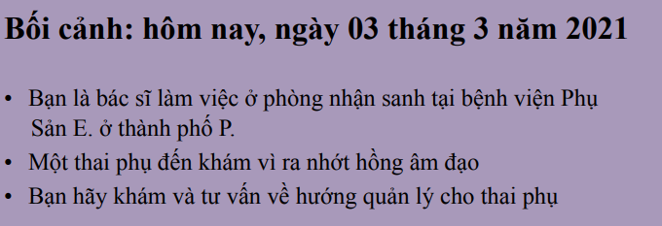

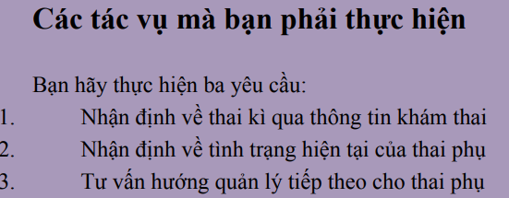

BN

BS

- Ra nhớt hồng âm đạo bao lâu? Lượng, màu ?( phân biệt xuất huyết ) => mới sang nay/ hồng nhạt/thấm băng vệ sinh

-Có triệu chứng khác?

+Đau chằng bụng ,khởi phát đột ngột or sau ra nhớt/nước,đau tăng dần

+Ra nước âm đạo? => không

-Sổ Khám thai? Siêu âm, xét nghiệm trước đó?

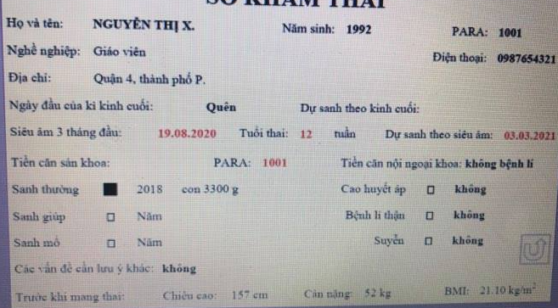

+Tuổi thai: *kinh chót ( quên). Siêu âm 19/8/2020 thai 12 tuần*=> hiện tại ngày 3.3: thai 40 w

*+PARA 1001, sanh thường, 3,3kg*

=>lần trước có biến chứng Nt, BHSS,mẹ bao lâu xv, be có nằm dưỡng nhi? Không

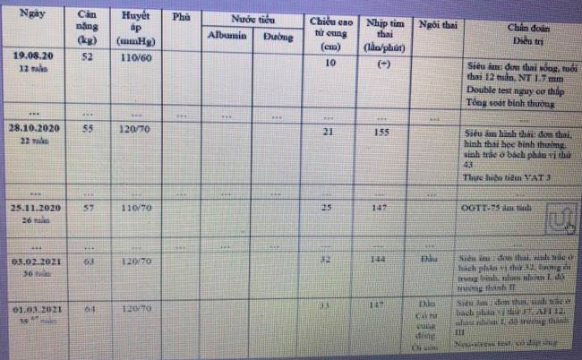

*+Tăng 12 kg, HA bình thường, không phù, đạm, đường niệu âm tính, OGTT-, sinh trắc thai trong ghbt, tầm soát lệch bội, nhiễm trùng, thiếu máu –*

*+ÀFI và NST gần nhất BT*

+Trong suốt quá trình theo dõi thay kỳ bs có lưu ý có gì cần theo dõi ?=> Không

YÊU CẦU 1:NHẬN ĐỊNH THAI KỲ QUA THÔNG TIN KHÁM THAI: thai phụ 29 tuổi , đến vì đau chằng bụng và ra nhớt âm đạo ngày dự sanh, qua khai thác thông tin khám thai ghi nhận +Tuổi thai hiên tại 40 0/7 tuần

+PARA: 1001 , sanh thường , 3,3 kg không ghi nhận biến chứng, bất thường thai kỳ trước

+Không yếu tố nguy cơ rối loạn đường huyết thai kỳ, tiền sản giật, sanh non

+Đã loại trừ lệch bội , thiếu máu, nhiễm trùng, bất thường cấu trúc

+Tiêm phòng đủ

+Diễn tiến thai kỳ và sinh trắc , SA và BPP m gần nhất bình thường.

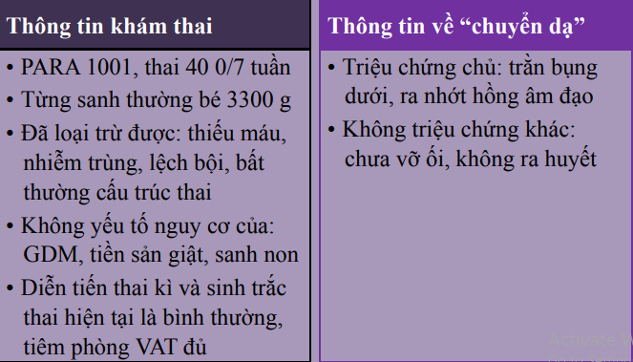

* Kế hoạch : khám

* Mẹ:

+Sinh hiệu

+Khám trong : CTC có xóa mở chưa? Ngôi? Ôí ( vỡ /còn/đầu ối), khung chậu bất thường , (-xuất huyết )=> xác nhận +đánh giá diễn tiến chuyển dạ

+Khám ngoài: bề cao tử cung, vòng bụng, siêu âm dopler tim thai

*Con: thực hiện EFM

* 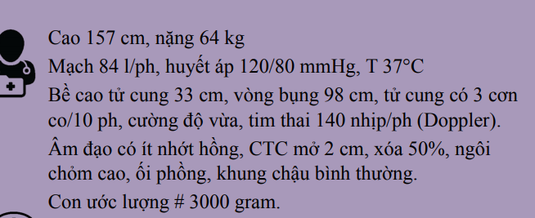

-Băng ghi loại II: 3 con gò/ 10 phút, Variability bt, nhịp nhanh, Nhịp giảm bất định kiểu shouder

YÊU CẦU 2: NHẬN ĐỊNH TÌNH TRẠNG HIỆN TAI

-MẸ:

+sinh hiệu ổn

+Co cơn co tử cung/ ÈFM

+Xóa mở CTC, thành lập đầu ối

-Thai: CTG nhóm II ( nhịp giảm bất định nghĩ nhiều do tình trạng chèn ép rốn thoáng qua với bối cảnh lâm sàng không ghi nhận yếu tó nguy cơ trong thai kỳ ), chưa dấu hiệu đe dọa thai nhưng cần theo dõi cẩn thận hơn

=>CĐ: con thứ 2, thai 40 tuần, chuyển dạ tiềm thời, ngôi chỏm, ối chưa vỡ, chưa ghi nhận khác

-CHUYỂN DẠ: xác nhận vào chuyển dạ, giai đoạn tiềm thời

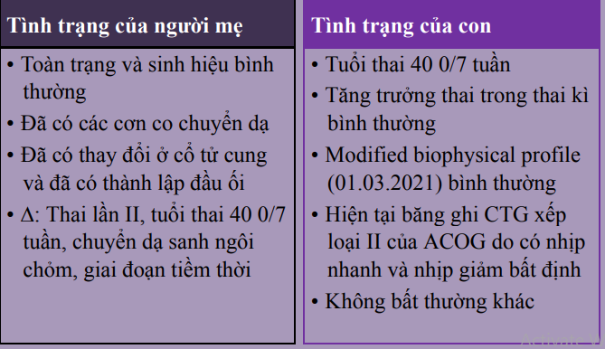

=>Kế hoạch:

+Hiện cần nhập viện vì vào chuyển dạ rồi ( có khó khăn gì hay không đồng ý nhập viện không?)

+Theo dõi sanh thường ngã âm đạo ( vì mẹ: ổn định, khung chậu không ghi nhận bất thường, thai 3kg. ngôi chỏm , hiện tại không có dấu hiệu đe dọa thai dù cần theo dõi cẩn thận hơn)

+Theo dõi CTG

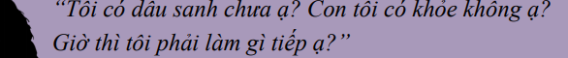

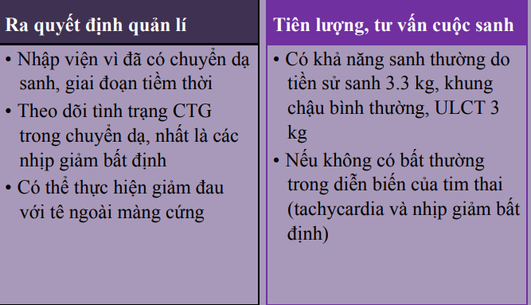

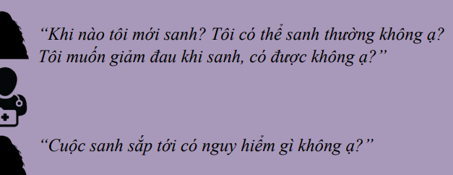

3 YÊU CẦU TƯ VẤN HƯỚNG QUẢN LÍ

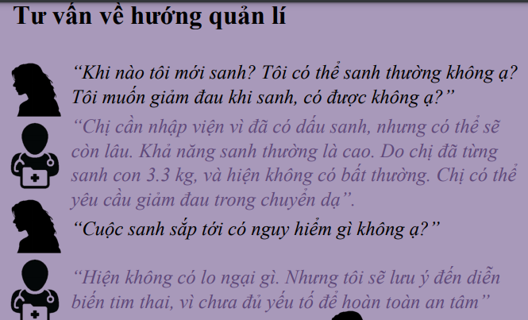

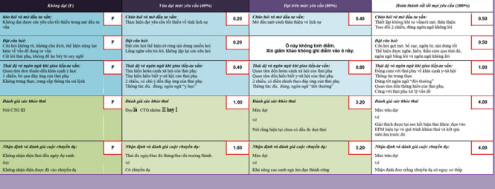

2. CẤP CỨU SẢN KHOA

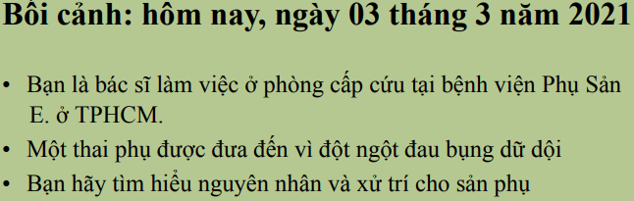

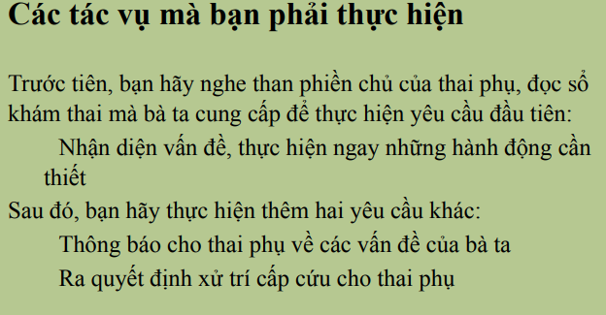

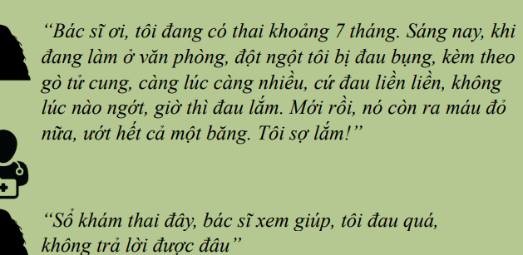

-Trước đó có té ngã chấn thương không?

- *Máu màu gì, lượng*

*-Đau bao lâu, chỗ nào , kiểu sao (liên tục, cơn)*

*-Ngoài đau bụng, chảy máu còn thấy khác: sốt,chóng mặt , nhìn mờ*

-Trước giờ bị lần nào tương tự?

-Sổ khám thai ? Siêu âm, xét nghiệm gần nhất?

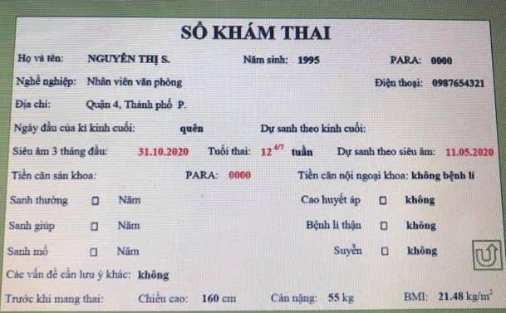

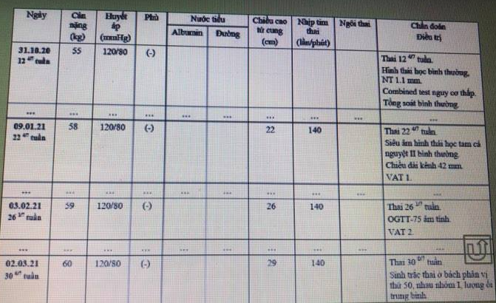

+Kinh chót: quên; siêu âm 31.10.20 : 12+4/7 tuần.=> nay ngày 3.3 thai 30 tuần

+PARA 0000=> Đó giờ có mổ tử cung không?

+Không tiền sản giật, RLDND, sinh trắc, ối bình thường, không nguy cơ cao sanh non

+Tâm soát lệch bội, nhiễm trùng, thiếu máu, bất thường cấu trúc BT. VAT 2 mũi

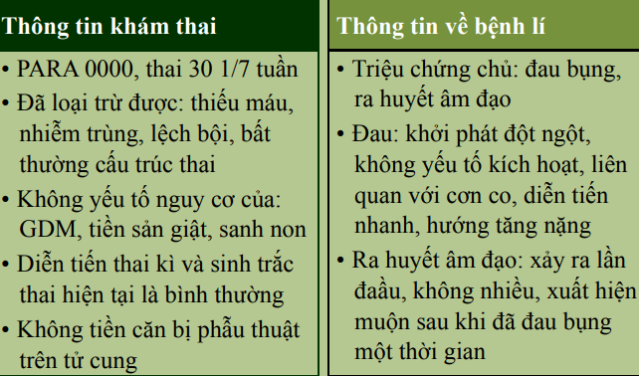

* 1 NHẬN ĐỊNH VẤN ĐỀ VÀ XỬ TRÍ BAN ĐẦU

Thai phụ 26 tuổi, nhập viện vì đau bụng liên quan cơn co, xuất huyết âm đạo lần đầu

+ Thai 30 tuần

+PARA 0000, chưa từng mổ tử cung

+Không yếu tố nguy cơ: tiền sản giật, THA,RLDND, sanh non, sinh trắc, ối bình thường,

+Tâm soát lệch bội, nhiễm trùng, thiếu máu, bất thường cấu trúc BT. VAT 2 mũi

* Xuất huyết lần đầu/ 3 tháng cuối thay kì+đau bụng liên quan cơ co
* Kế hoạch

-Nhâp viện

*Mẹ:

+Sản khoa: Đo sinh hiệu, khám âm đạo mổ vịt, theo dõi tính chất máu, lượng máu mất, huyết động, lạp đường truyền tm kim lớn, truyền dịch tt+- máu

+Ngoại khoa: khám dấu cảm ứng phúc mạc, loại trừ bụng ngoại khoa: viêm ruộ thừa ,..

+Siêu âm : loại nhau tiền đạo, -+ khối máu tụ ( nhau bong non), -bụng ngoại khoa nếu rõ

*Con: theo dõi tim thai liên tục bằng băng ghi EFM

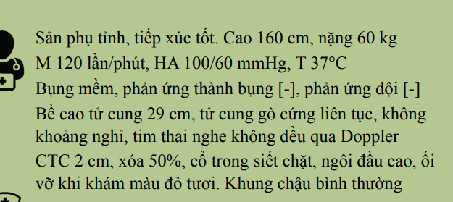

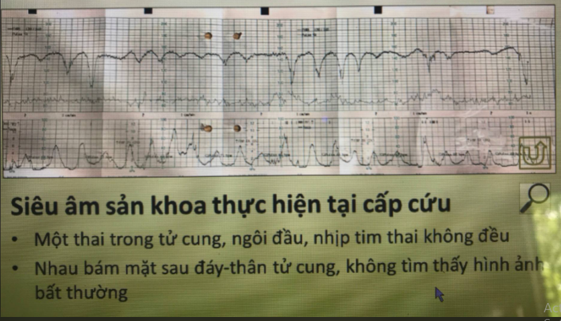

2 THIÊT LẬP CHẨN ĐOÁN

*MẸ

+ Sốc (RI 1,2)

+Có gò cường tính tử cung

+CTC xóa 50%, mở 2cm BUT CỔ TRONG SIẾT CHẶT+ỐI VỠ ĐỎ MÁU

+Loại trừ bụng ngoại khoa ( khám bụng ), nhau tiền đạo ( SA)

*CON

-băng ghi tim thai loại II với nhịp giảm muộn lập lại, giảm dao động nôi tại / bối cảnh lâm nghi ngờ nhau bong non=> đe doa thai , nguy cơ diễn tiến xấu nhanh thành loại III

=> con so, thai 30 tuần, ngôi đầu cao ối đã vỡ, chuyển dạ tiềm thời/ nhau bong non thể nặng: đe dọa mẹ và thai (con sốc –con suy)

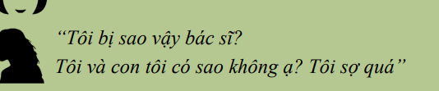

=> 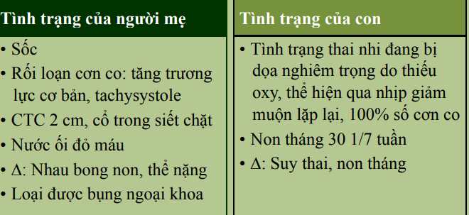

3 TƯ VẤN QUẢN LÍ

Kế hoạch điều trị

-Mổ khẩn vì mẹ thay đang đe dọa. Có phản đối gì không?

-Tiên lượng

+Mẹ đối mặt nguy cơ: mất máu, DIC, băng huyết sau sinh=> xử lí tích cực : lập đường truyền tm kim lớn, truyền dịch tt, truyền máu và chế phẩm khi có chỉ định, theo dõi chặt huyết động mẹ, nguy cơ cắt tử cung cầm máu nếu không kiểm soát mất máu

+Thai: non tháng 30 tuần không được chuẩn bị cor mg ( chỉ chỉ định mổ khẩn)=> nguy cơ suy hô hấp => liên hệ đội hồi sức sơ sinh+ điều trị SHH : sunfactan

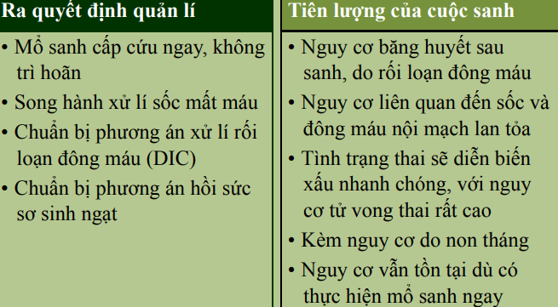

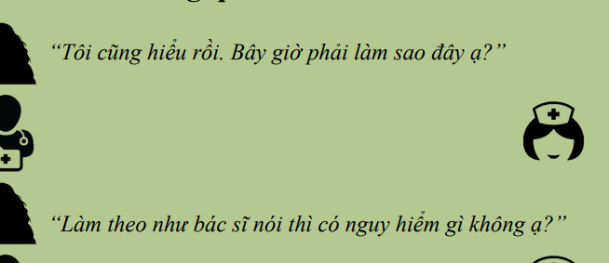

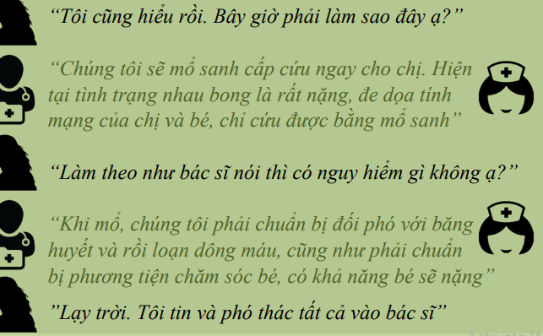

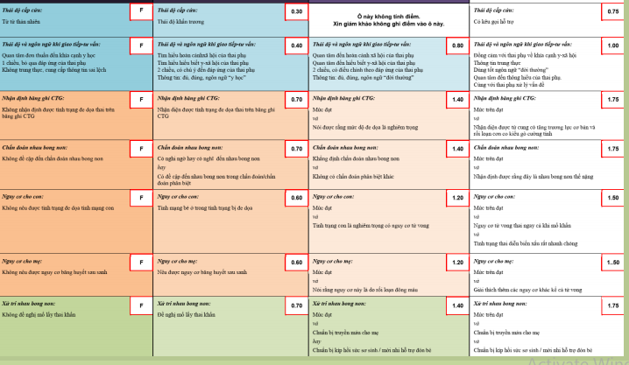

1. TRỄ KINH

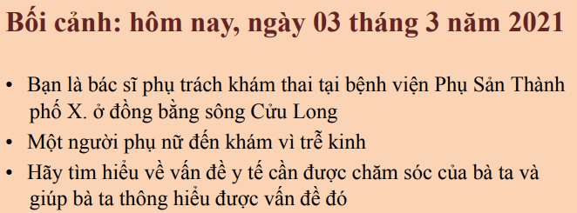

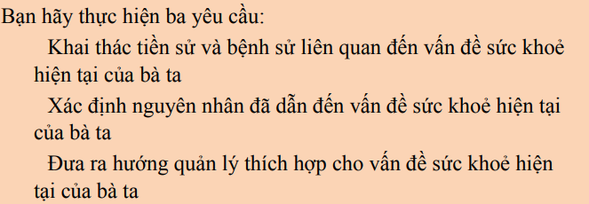

1HỎI BỆNH SỬ, TIỀN SỬ

-Lý do nhập viện/khám

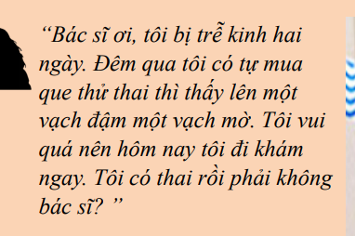

-Kinh chót? (ÂM/DƯƠNG LỊCH)= Màu, lượng, triệu chứng kèm theo, có khác gì bình thường?

-Kinh áp chót?

*-Hành kinh năm bao nhiêu tuổi?*

-Kinh đều? Bao lâu 1 lần

-Tính chất màu, lượng , tc kèm theo

- Đã , đang mắc Bệnh lây truyền qua đường tình dục, viêm nhiễm âm đạo nt tiểu , rong kinh, rong huyết, thống kinh?

-Mỗ tai vòi, tử cung, buông trứng, bụng cột sống?

-Có lập gia đình hay quan hệ tình dục chưa?

-Nếu có gầ đây có nạo hút thai, hay thụ tinh nhân tạo , phương pháp hỗ trợ sinh sản ?

-Dùng pp tránh thai nào không? Dùng khi nào?

-Có mang thai lần nào chưa?

-Lần x? năm nào? Đơn-đa? Tự nhiên không? Sanh thường/ mổ/nhiêu kg/ sau sinh có biến chứng mẹ và con?

+Nếu sẩy/bỏ thai? Lý do? Xử trí bằng phương pháp nào?

+Có tiền căn thai ngoài tử cung không?

+Tiền căn bệnh khác? Nội , ngọại, nhi,…

+Tiền căn gia đình?

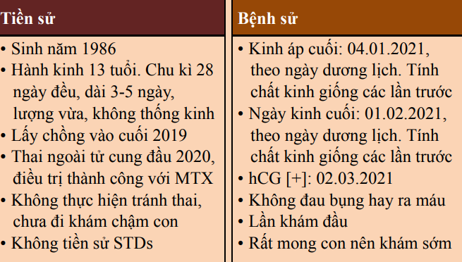

2 THIẾT LẬP TƯ VẤN, CHẨN ĐOÁN

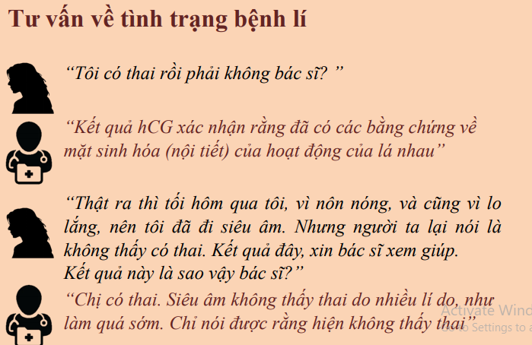

=>Với những thông tin thai phụ cung câp: Có thai 4 +3/7 tuần ( theo kinh chót). Tuy nhiên chưa xác định vị trí thai. Có thể trong / ngoài tc. Chúng tôi sẽ tiến hành them các xét nghiệm CLS để xác định.

+Kết quả siêu âm chị cung cấp cho biết không thấy hình ảnh thai . Với thai nhỏ hơn 5 tuần nếu thực sự có thai trong buồn g tử cung cũng chưa thấy được vào điểm này.

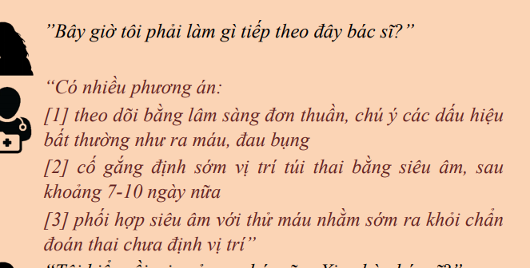

Kế hoạch: Nhiều phương án :

+Theo dõi Ls đơn thuần , chú ý các triệu chứng ra máu , đau bụng nếu có trở lại ngay. Không thì 7-10 ngày sau trở lại , chúng tôi sẽ tiến hành siêu âm vào thời điểm thai 6,5 tuần khả năng cao có thể thấy hình ảnh thai cao hơn hiện tại

+Hiện tại lấy máu định lượng B HCG nếu > 1500=> SA ngã âm đạo . Nếu < 1500 , về hẹn 2 ngày sau quay lại xét nghiệm lại mô lần nữa B HCG rồi tùy vào kết quả B HCG mà có phương án tiếp theo

Hai pp đó thai phụ cân nhắc giữa : thuận tiện cá nhân, chi phí, quản lý tích cực / không

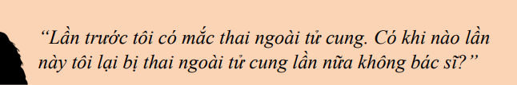

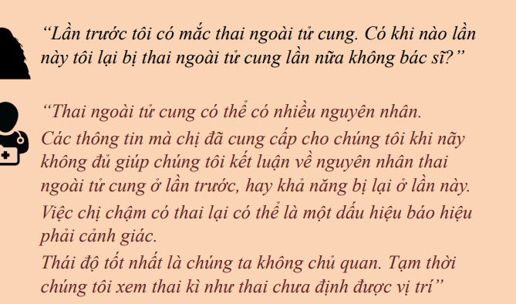

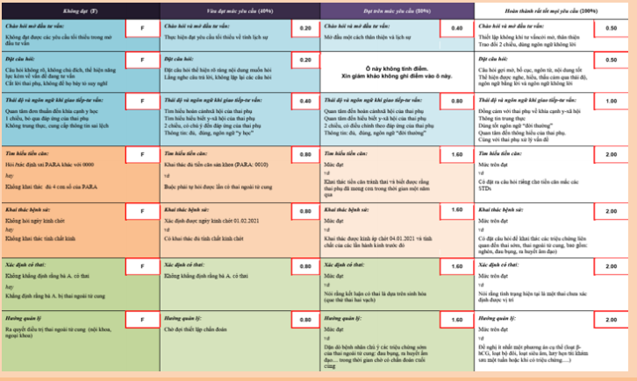

*BONUS : XUẤT HUYẾT 3 THÁNG ĐẦU THAI KỲ

-Chào, giới thiệu, hỏi: tên tuổi nghề

-LÝ DO KHÁM: chảy máu âm đạo

+hoa mắt chóng mặt kho thở mệt nhiều => đã được chị điều dưỡng do sinh hiệu trước đó chưa?

+Từ bao giờ

+Máu màu gì, lượng => Có giống lần hành kinh khác

+Diễn tiến

+Triệu chứng khác: sốt, chảy máu chỗ khác, đau bụng, nghén, buồn nôn, trễ kinh, thử thai ?

-Không kể đợt chảy máu này, lần hành kinh ngay trước đợt chảy máu là khi nào? Tính chất máu: màu lượng ntn. Giống như trước giờ không?

- chu kì kinh đều không? Bao nhiêu ngày (hỏi lại kinh áp chót kiểm tra).

-Đó giờ có bị rong kinh, rong huyết không?

-Lập gia đình năm nhiêu tuổi, năm nào?

-Có lần nào mang thai?

-Có lần nào sẩy/ thai ngoài tử cung? Lúc đó mấy tháng, xử lí sao, bs có nói nguyên nhân.

-Trước giờ tránh thai bằng gì? Bắt đầu dùng khi nào?

-Có đi khám chậm con, dùng phương pháp hỗ trợ sinh sản không?

-Trước giờ có 2 vợ chồng có mắc bệnh viêm nhiễm , bệnh lây qua đường tình dục không?

-Mổ gì tử cung, tai vòi, ống dẫn trứng không?

-Gần đây có hút nạo phá thai, chấn thương vùng sinh dục không?

-Bệnh khác: THA, ĐTĐ, TỰ MIỄN, RLDCM

-Đang dùng thuốc, tiếp xúc hóa chất ,..

-Gía đình: mắc bệnh di truyền, dị tật

=> Kế hoạch:

1 KHÁM SINH HIỆU, DẤU MẤT MÁU

2 KHÁM BỤNG

+loại trừ bụng ngoại khoa

+dấu hiệu mổ khẩn: xuất huyết nội,thai ngoài tc vỡ,…

2 ĐẶT MỎ VỊT KHÁM ÂM ĐẠO

+Tnh chất máu

+Kích thước tử cung

+Cổ tử cung: đóng /mở/sót nhau

=> HCG NƯỚC TIỂU Nếu chưa thử thai để loại trừ XH KHÔNG LIÊN QUAN THAI ( RỐI LOẠN PHÓNG NOÃN, THUỐC TRÁNH THAI KHẨN NẾU CÓ)

+NẾU +: khẳng định mang thai , tuổi thai theo kinh chót. Tuy nhiên diễn tiến chảy máu không bình thường ( nếu không phù hợp tính chất xuất huyết do làm tổ: gần đúng ngày hành kinh theo CK, máu ít, 3 ngày tự hết). Có 3 nhóm NN: thai ngoài tc, thai nghèn thất bại sớm, thai trứng

* SA ngã âm đạo

+Thấy TNTC=> ĐT

+Thấy túi thai MSD> 25 không phôi=> trứng trống=> ĐT thai nghén thất bại sớm, không đặc hiệu ( dọa sẩy thai CTCđóng, sẩy thai khó tránh CTC mở)=> SA LẬP LẠI 11/14 tùy

+Thấy túi thai có phôi CRL> 7 không hdtt=> ngưng tiến triển=> ĐT thai ngén TBS, không đặc hiệu*=> SA LL

+Khôg chắc túi túi thai thật=> SA lại 1 tuần

+Không túi thai=> PUL , ngưỡng PĐ+BHCG HUYẾT THANH

+điển hình tổ ông+ HCG rất cao=> thai trứng hút long là GPB

* Hỏi các chống chỉ định:
  + Một số dị dạng sinh dục. Viêm nhiễm đường sinh dục cấp tính. (chống chỉ định trong nạo hút thai)
  + Bệnh lý huyết học, suy gan, suy thận, viêm loét dạ dày, bệnh phổi, suy giảm miễn dịch, đang cho con bú (chống chỉ định trong nạo hút thai)
  + Khối u tử cung hoặc sẹo mổ tử cung (thận trọng)
  + Dị ứng thuốc (Methotrexate, Misoprotol…)
  + Thời gian tái khám theo dõi đúng hẹn. Nhà gần BV để cấp cứu kịp thời (TNTC điều trị bằng MTX)
  + Có đang cho con bú? Có thai sống đồng thời trong tử cung?

|  |  |  |  |  |  |  |  |  |
| --- | --- | --- | --- | --- | --- | --- | --- | --- |
|  | | **Định nghĩa** | | **Lâm sàng**  **(Có thai – trễ kinh, nghén)** | | **Cận lâm sàng**  **(Siêu âm và β-hCG 1 lần/tuần)** | | |
| **Thai lưu** | | Sự lưu lại trong buồng tử cung của một thai đã được xác định rằng đã ngừng phát triển (từ 48h trở lên) | | * Tình trạng thai nghén biến mất. * Ra máu đen, ít một, kéo dài. * Không đau bụng (chỉ đau khi dọa sẩy – sẩy thai lưu) * TC nhỏ hơn tuổi thai. * Có thể gặp trường hợp vú tiết sữa ở thai lưu sau 20 tuần. | | **Siêu âm:**   * CRL ≥ 7 mm và không thấy hoạt động tim thai * MSD ≥ 25 mm và không thấy phôi thai * Không thấy phôi sau 14 ngày mà trước đó đã được siêu âm xác nhận đã có túi thai không có yolk-sac. * Xác nhận tình trạng không có hoạt động tim thai sau một loạt siêu âm (ít nhất 2 lần, cách nhau 7-10 ngày)   **β-hCG** không đặc hiệu. | | |
| **Dọa sẩy thai**  **⇩**  **Cổ**  **TC mở**  **⇩** | | Sẩy thai là hiện tượng kết thúc thai nghén trước khi thai có thể sống được. Với khái niệm này, sẩy thai được định nghĩa là trường hợp thai bị tống ra khỏi buồng tử cung trước 22 tuần hay cân nặng của thai dưới 500g.  Sẩy thai tự nhiên diễn ra 2 giai đoạn: dọa sẩy thai và sẩy thai | | * Ra máu đỏ tươi, lẫn ít nhầy, có khi đỏ sẫm/đen, máu ra rỉ rả. * Đau bụng (thường không nhiều, chỉ có tức nặng bụng dưới hay đau âm ỉ vùng hạ vị) * Khám: cổ TC tím nhưng còn dài, đóng kín, kích thước thân tử cung to tương xứng với tuổi thai. | | **Siêu âm:**   * Không thấy phôi thai sau 6 tuần vô kinh Yolk-sac dãn rộng > 7mm. * Túi thai nhỏ và phôi thai nhỏ < 5mm. * Túi thai nhỏ, không tròn, không căng, hiệu số của MSD-CRL < 5 mm. * Tim thai chậm < 80-90 nhịp/phút. * Xuất huyết rộng dưới màng nuôi. * Xoang ối dãn rộng.   **β-hCG** dương tính (có thai). | | |
| **Sẩy thai**  **không trọn**  **⇩**  **Sẩy thai trọn** | | * Ra máu đỏ, lượng nhiều, máu loãng lẫn máu cục. Có thể kèm khối mô tống xuất. * Đau quặn bụng nhiều từng cơn vùng hạ vị. * Khám: cổ TC xóa, mở, phần dưới TC phình to do bọc thai bị đẩy xuống phía cổ tử cung làm cho cổ TC có hình con quay, đôi khi sờ thấy bọc thai nằm ở ống cổ TC hoặc cổ TC đóng sau khi sẩy trọn. | | **Siêu âm:**   * Khối echo hỗn hợp lòng tử cung (gồm các mảnh vụn của sản phẩm thụ thai và máu chưa được tống xuất hoàn toàn) * Không thấy khối mô lòng tử cung hoặc chỉ thấy ít dịch lòng tử cung.   **β-hCG** giảm đến 80% nồng độ trong 1 tuần sau khi khối được tống xuất ở lần đầu (21-35% mỗi 2 ngày) | | |
| **Thai ngoài tử cung** | | Thai làm tổ bên ngoài tử cung (cụ thể là vòi trứng, buồng trứng, phúc mạc, VMC, bụng)  YTNC: Di chứng sau nhiễm Chlamydia trachomatis sinh dục. Bất thường giải phẫu vòi trứng, phẫu thuật vòi trứng. | | * Ra máu: mức độ nhẹ như ri rỉ máu đến mức độ nhiều giống như máu kinh. * Đau hạ vị. * Sờ được khối cạnh tử cung (trong < 50% trường hợp) * TC có thể hơi to hơn tuổi thai. | | **Siêu âm:**   * Không thấy hình ảnh túi thai trong buồng tử cung. * Echo cạnh tử cung * Nội mạc tử cung dày   (do phản ứng Arias-Stella)   * Ít dịch ở cùng đồ Douglas.   **β-hCG** trên ngưỡng phân biệt (1500mUI/mL đối với đơn thai hay 3000mUI/mL đối với song thai) *hay*  **β-hCG** tăng không tới 53% mỗi 2 ngày hoặc giảm không tới 20% mỗi 2 ngày. | | |
| **Thai trứng**  **toàn phần** | | Tình trạng thai nghén đặc trưng bởi sự tăng sinh bất thường của các nguyên bào nuôi. Mô nhau bị thoái hóa thành các túi nước nhỏ hình chùm nho được bọc bởi các nguyên bào nuôi tăng sinh.  TTTP: không chứa mô của thai nhi.  TTBP: mô của thai nhi cùng tồn tại với mô nhau thoái hóa nước, thường là thai chết. | | * Tình trạng nghén rất nặng. * Ra máu sẫm đen hoặc đỏ loãng, kéo dài. * Căng tức bụng dưới. * TC to so với tuổi thai. | | **Siêu âm:** Hình ảnh tổ ong điển hình của các gai nhau bị thoái hóa nước.  **β-hCG** cao > 200.000UI/L ⇨ 1 triệu UI/L.  Thấy mô trứng qua quan sát đại thể bằng mắt thường mẫu mô từ TC ra. | | |
| **Thai trứng bán phần** | | **Siêu âm:** hình ảnh tổ ong không điển hình kèm với  hình ảnh của một thai, tương tự hình ảnh thai lưu và bánh nhau thoái hóa. Bánh nhau to hơn bình thường.  **β-hCG** cao > 200.000UI/L ⇨ 1 triệu UI/L.  Thấy mô trứng và nhau thai khi quan sát đại thể bằng mắt thường mẫu mô từ TC ra. | | |
| **Thai lưu** | | **CDTK ngay** khi phát hiện.  Trước khi CDTK xem xét nguy cơ **rối loạn đông máu**, điều trị bằng truyền yếu tố đông máu và máu. | |  | | * Theo dõi mạch, huyết áp, ra máu âm đạo, co hồi tử cung ít nhất 30 phút – 4h sau thủ thuật. * Uống thuốc theo đơn. * Tái khám 2 tuần hoặc khi đau bụng dữ đội kéo dài, máu, dịch đổi màu hoặc mùi, sốt, ớn lạnh. * Tránh thai 4 – 6 tháng. |
| **Hút thai**: hút chân không là phương pháp chấm dứt thai kỳ bằng cách dùng bơm hút chân không (bằng tay hoặc bằng hút điện) để hút thai trong tử cung từ tuần thứ 6 đến hết tuần thứ 12 | | * Chảy máu nhiều. * Rong huyết kéo dài, mệt mỏi, mất máu cấp. * Nhiễm trùng: sốt, đau bụng, dịch hôi. * Thủng tử cung, choáng mất máu. | |
| **Nong và gắp** là phương pháp chấm dứt thai kỳ bằng cách sử dụng thuốc Misoprostol và que nong để chuẩn bị cổ tử cung, sau đó dùng bơm hút chân không kết hợp với kẹp gắp thai để lấy thai ra, áp dụng cho tuổi thai từ tuần thứ 13-186/7. Thủ thuật khó hơn nạo thai sống vì rau thai lưu xơ hóa bám chặt vào tử cung. Thai phụ được dùng kháng sinh sau nạo và thuốc co hồi tử cung. | |
| **Khởi phát chuyển dạ** (thai lưu sau TCN 1) | | * Băng huyết. * Thủng TC * Viêm tắc vòi trứng | |
| **Dọa sẩy thai** | | * Thuốc **giảm co**: Alverine citrate 40 mg uống 2 viên x 2 lần/ngày. * **Progesterone** tự nhiên để giảm co thắt tử cung, liều 200 - 400 mg/ngày (đặt âm đạo hoặc uống), hoặc   Progesterone tự nhiên tiêm bắp   * **Kháng sinh** chống nhiễm trùng | | * Nằm nghỉ, ăn nhẹ, chống táo bón. * Tránh lao động nặng, tránh giao hợp ít nhất 2 tuần sau khi hết ra máu âm đạo. * Vẫn có thể sẩy thai. | | |
| **Sẩy thai** | | * **Kháng sinh** * Nếu có choáng, phải hồi sức **chống choáng**. * Sẩy thai chưa trọn: **Nạo hút** thai để cầm máu hoặc nạo kiểm tra buồng tử cung để lấy phần nhau sót ra. Thuốc co hồi tử cung sau khi nạo (Oxytocin 10UI tiêm bắp, hoặc Ergometrin 0,2mg x 1 ống/tiêm bắp) *hoặc* dùng **misoprostol** 400mcg ngậm dưới lưỡi giúp co hồi tử cung và tống nốt tổ chức còn lại. * Sẩy thai trọn: kiểm tra bằng **siêu âm** thấy buồng tử cung sạch, không nạo lại. | | * Biến chứng của nạo hút thai. * Nhiễm trùng, băng huyết không kiểm soát được phải cắt TC. * Thủng tử cung, choáng mất máu. | | * Tư vấn tùy thuộc vào nguyên nhân sẩy thai (bệnh lý mẹ, bất thường di truyền, thiếu hụt nội tiết, hở eo tự cung). * Theo dõi mạch, HA… * Uống thuốc, tái khám. |
| **Thai ngoài tử cung** | | *Chúng tôi sẽ tiêm bắp cho chị* ***1 liều thuốc Methotrexate****, (hoặc đa liều tùy theo tình trạng thai) sau đó chị cần đến tái khám để chúng tôi theo dõi kết quả, cụ thể là* ***ngày 4 và ngày 7*** *sau tiêm MTX, nếu hiệu quả thì sẽ tái khám mỗi tuần sau đó cho* ***đến khi β-hCG âm tính****. Trong quá trình theo dõi, nếu chị đau bụng nhiều không giảm, ra huyết âm đạo lượng nhiều, đau đầu chóng mặt thì cần nhập viện liền. Lưu ý rằng: Phương pháp này đôi khi không có đáp ứng, nếu sau khi kiểm tra chúng tôi thấy không có hiệu quả thì sẽ tiến hành sử dụng liều tiêm thứ 2 cho chị. Nếu thất bại sau 2 lần tiêm hoặc xảy ra các diễn tiến nặng dọa vỡ, chúng tôi sẽ tiến hành giải pháp ngoại khoa cho chị.* | | | | |
| **Cắt vòi trứng toàn phần:** *chúng tôi tiến hành mổ và cắt vòi trứng bên có TNTC cho chị. Thông thường cách này được thực hiện trong trường hợp TNTC vỡ, có tổn thương vòi trứng nhiều, khi thai đã to, TNTC tái phát cùng bên vòi trứng hoặc những sản phụ không còn muốn có thai.* | | | | * Tái khám sau 3 ngày để chúng tôi tiến hành xét nghiệm theo dõi cuộc mổ có thành công không. * Chưa thành công: tư vấn để điều trị thêm bằng thuốc |
| **Xẻ vòi trứng bảo tồn:** *Nhẹ nhàng hơn, nếu chị mong muốn có thai trong tương lai, tuy nhiên điều này còn phụ thuộc mức độ tổn thương vòi trứng. Ngoài ra còn có tỉ lệ sót nhau sau mổ.* | | | |
| **Thai trứng** | | * **Nạo hút thai trứng ngay** sau khi được chẩn đoán để đề phòng sẩy tự nhiên gây băng huyết. Phải đảm bảo nạo hết, nếu không phải nạo lại. * **Kháng sinh**. * Sau nạo mô thai sẽ được **gửi GPB** để chẩn đoán chính xác loại thai trứng cũng như nguy cơ tiến triển về sau. * Nếu bệnh nhân ≥ 40 tuổi, đủ con, có chẩn đoán thai trứng nguy cơ cao có thể xem xét **cắt tử cung dự phòng**. | | * Biến chứng của nạo hút thai. * Nhiễm trùng, băng huyết không kiểm soát được phải cắt TC. * Thủng tử cung, choáng mất máu. | | * Tái khám mỗi 2 tuần *(cho đến khi βhCG/máu < 5mIU/ml 3 lần, theo dõi sự co hồi TC, kích thước nang hoàng tuyến)* * Tránh thai tuyệt đối 6-12 tháng *(có thể triệt sản)* * Nhậpviện khi có bất thường… |

2.RUBELLA

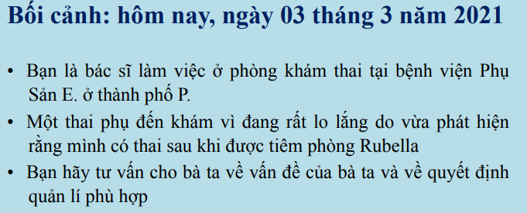

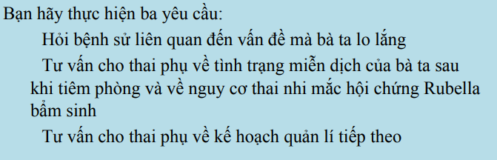

1. HỎI BỆNH SỬ-TIỀN CĂN

-Lý do đi khám?

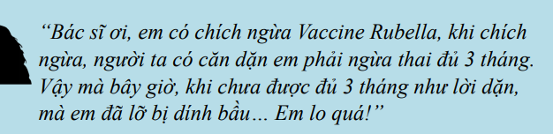

-Chích ngừa ngày nào?Chích mấy mũi, Giấy Tờ xét nghiệm liên quan tiên chủng có mang theo không?

--Phát hiện có thai khi nào? Bằng cách nào? Xét nghiệm , SA ?

-Kinh chót? Màu ,lượng, triệu chứng kèm theo ntn? Có khác gì so với bình thường?

-Kinh đều? Bao lâu 1 lần? Kinh áp chót

-Có các triệu chứng: sốt, phát ban, đau khớp, nổi hạch ? nếu có Khi nào?

-Từng mang thai chưa? ( có -> PARA

- 2 vợ chống Có bệnh lây qua đường tình dục,bệnh khác? Có tránh thai không? Yếu tố nguy cơ lấy nhiễm 2 vợ chồng=> cơ sở tư vấn khi quan hệ tình dục trong thời gian mang thai

-

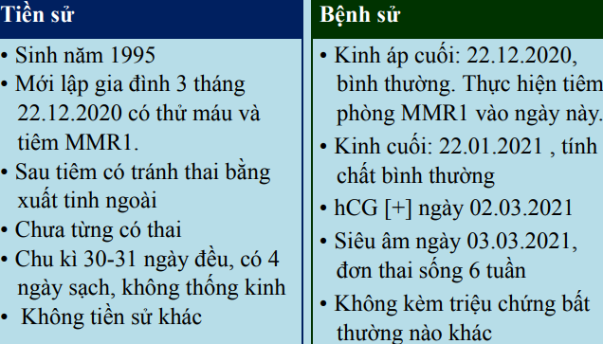

2.TƯ VẤN VỀ TÌNH TRẠNG MIỄN DỊCH

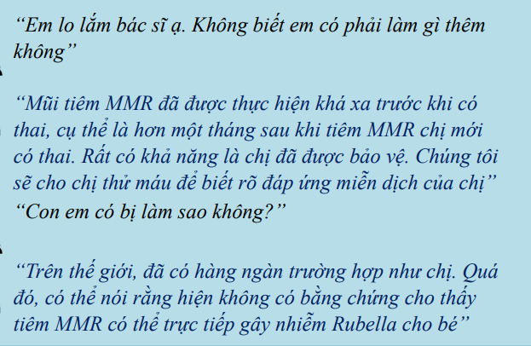

* MRR thực hiện 22/12, kinh cuối 22/1=> trước thời điểm thụ thai hơn 1 tháng ( xem như phơi nhiễm trước thai kỳ) không nguy cơ trực tiếp gây hội chứng Rubella bẩm sinh
* Tuy nhiên BS sẽ thực hiện lấy maú xét nghiệm để xem cơ thể đã có đáp ứng miễn dịch với vacccin bảo vệ chưa?

Kết quả:

- IgG dương tính 120 UI/ml

-IgM dương tính yếu 1,5 UI/ml

=> Kết quả cho thấy đã có kháng thể đủ bảo vệ dài hạn , hiện tượng IgM dương tính nhẹ nghĩ do kháng thể chưa về bình thường ( 2-3 tháng ), Khả năng nhiễm chéo cũng như tái nhiễm rất thấp do lâm sàng không ủng hộ

=> Quản lí như thay kì đã được miễn dịch với Rubella bình thường, Hẹn khám thai vào cuối tam cá nguyệt 1 để làm các xn thường quy ( không cần lấy máu xét nghiệm lại IgM, IgG ở lần sau nếu không có tcbt)

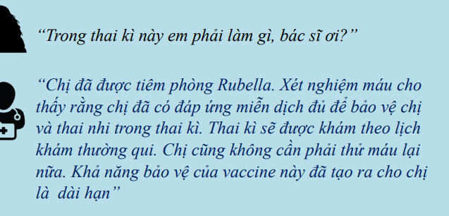

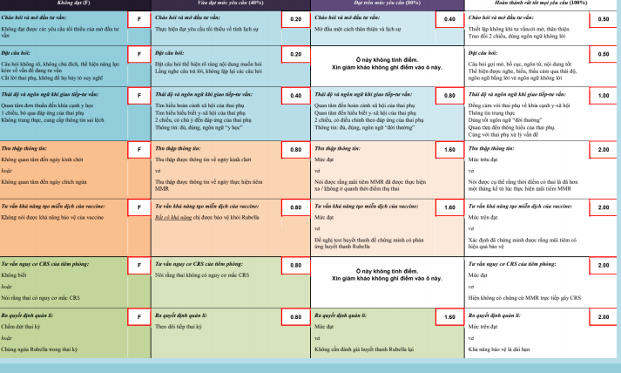

Tiếp cận tổng quát RUBELA

-Cả hai cùng âm=> chưa có miễn dịch

+Không triệu chứng/ không yếu tố nguy cơ=>hẹn lập lại xn tuần 16+ tư vấn tránh tiếp xúc ytnc, theo dõi tc SỐT, PHÁT BAN, ĐAU KHỚP,… có trở lại khám ngay không theo lịch. Tiêm chủng MMR sau sinh (chưa có MDBV)

++Có triệu chứng lâm sàng/ yếu tố nguy cơ=> lập lại 2 tuần bộ xn=> Nếu IGM+ nhiễm mới và thời điểm xn lần đầu < 3,4 tuần sau nhiễm=> nhiễm trong tam cá nguyệt 1 nguy cơ cao RBS=> TƯ VẤN ( hậy quả RBS, xn chuẩn đoán chọc ối tuần 20 quyết định ). Nếu cả hai âm lập lại=> quản lí như chưa có miễn dịch bảo vệ

-IGM (-),IGG (+): khả năng cao là có miễn dịch bảo vệ

+Tiêm chủng rồi=> OK

+Không rõ tình trạng tim chủng với IGG + hiệu giá kháng thể cao đủ khả năng bảo vệ lâu dài (> 10)=> OK

OK= theo dõi SA thường quy

+TH rất hiếm là đã nhiễm > 2 tháng/tái nhiễm=> hỏi triệu chứng lâm sàng/yếu tố nguy cơ để ủng hộ/loại trừ

-IGM+, IGG(-)=> LL 2 tuần

+IGG(- )/không tăng=> nhiễm chéo /chưa có miễn dịch => theo dõi TKCMD

+IGG(+)=> thời điểm xét nghiệm ban đầu <3,4 tuần sau nhiễm, rất cao nhiễm trong tam cá nguyệt 1=> RBS => TV

-IGM(+);IGG(+)

+Có tiền căn chích ngừa< 3 tháng gần đây=> OK

+Không tiền căn/trước đó IGG- mà có yếu tố nguy cơ, triệu chứng lâm sàng=> nhiễm mới t3-t9=> đối chiếu tuổi thai , vẫn có khả năng nhiễm trước mang thai hoặc không. Nếu không yntc không tcls ko rõ md trước đó=>LL 2 tuần, theo dõi tcls=> IGG tăng nhỏ hơn 4 lần=> nhiễm chéo, > 4 lần hoặc tái nhiễm (hiếm) hoặc nhiễm mới .

-

5.THALASSEMIA BART

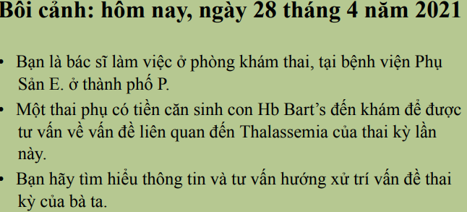

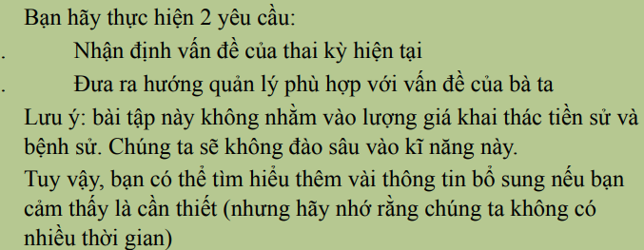

-Tiếp cận:

-Hành chính: tên tuổi nghề lí do đi khám /tư vấn?

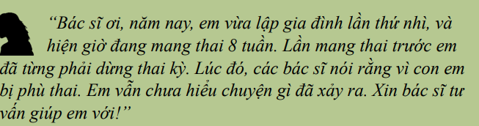

-Hiện tại đang mang thai .Sổ khám thai , kết quả xét nghiệm trước đó?

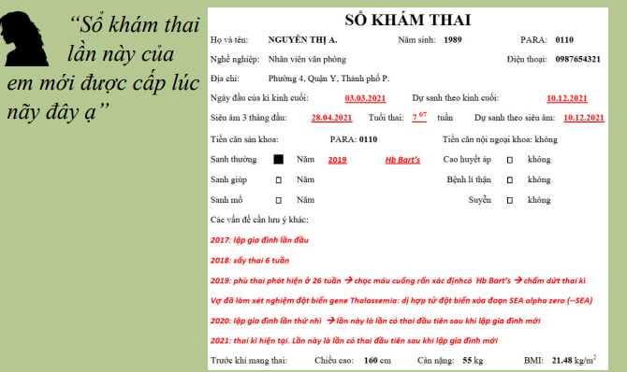

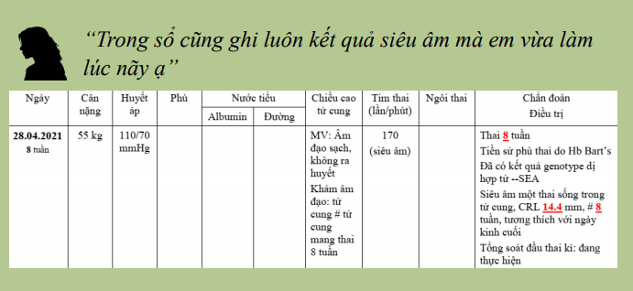

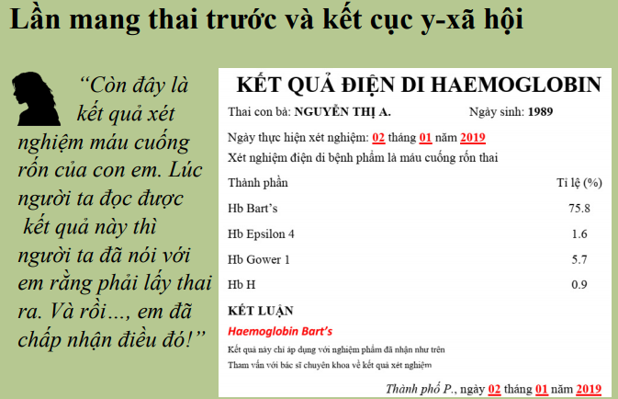

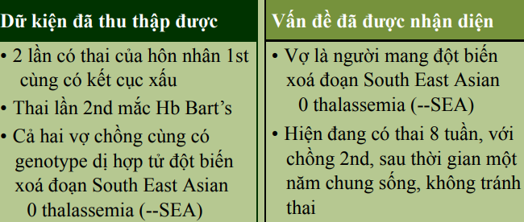

Đầu tiên Bs sẽ giải thích về tình trạng phù thai ở thai kỳ trước để giải đáp phần thắc mắc của chị . Sau đó sẽ tiến hành tư vấn thai kỳ hiện tại

+Kết quả xét nghiệm cho thấy : Tình trạng phù thai phải chấm dứt thai kỳ tuàn 26 vì bé mắc bệnh thiếu máu di truyền . Không biết chị có từng nghe/ tìm hiểu về Thallassemia chưa? Kết quả xét nghiệm máu cuống rốn tìm thấy Hb Barart đây là loại nặng nhất trong các thể của bệnh thiếu máu di truyền @ thallasemia, bé mất hết 4 gen tạo máu => thường chết lưu hoặc không thể sống sau sinh. Nên các bs phải thực hiện chấm dứt thai kỳ(.Tại thời điểm đó các bác sĩ có yêu cầu ba và mẹ là xét nghiệm gì khác không ( định gentotype) vì đầy là bệnh di truyền thể hiện bất tường mẹ và bố , co ý nghĩa tiên lượng thai kỳ sau)

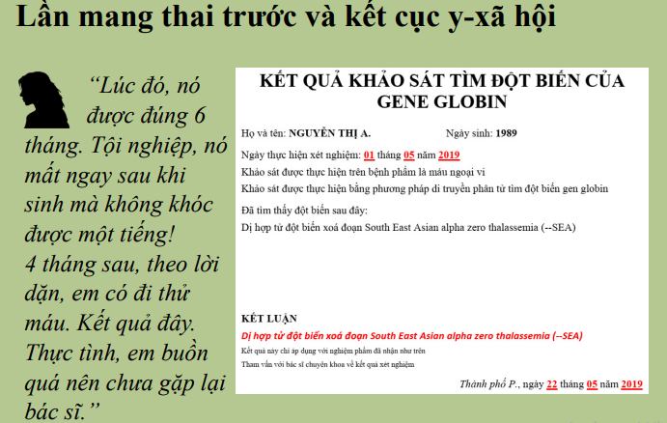

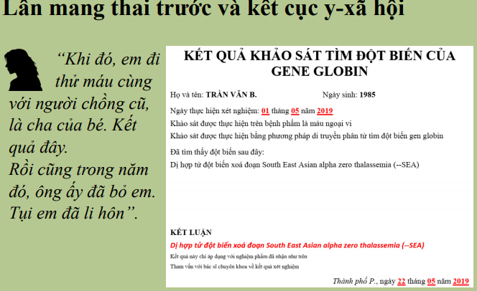

Kết quả cho thấy: cả hai anh chị đều mang đột biến gen dị hợp tử @ ( --/aa), mỗi người khuyến khuyết 2 gen . 1/4 Con nhận đồng thời 2 khiếm khuyết của bố mẹ=> mất 4 => thể Bart. Điều đó lí giải tình trạng bé phù thai ủa bé trước /

-Nhận định thai kỳ hiện tại

Thai 7 tuần 6+7 . Siêu âm sinh trắc thai phù hợp thai 8 tuần. Về nguy cơ của bé hiện tại: mẹ vẫn có khả năng truyền gen bất thường cho con. Tuy nhiên còn phụ thuộc vào kiểu gen của bố. Do đó trước cần xét nghiệm công thức máu bố.

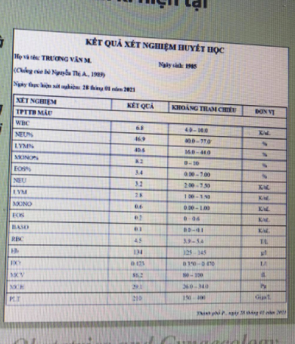

Kết quả xét nghiệm cho thấy : công thức máu bố trong giới hạn bình thường : không thiếu máu, MCV,MCH bình thường=> Khá an tâm về thai kỳ hiện tại. Nếu trẻ có nhận gen bất thường của mẹ như thai kỳ trước thì biểu hiện lâm sàng như mẹ thôi (). Tình huống xấu nhất là bố mang đột biến ¼ gen mà công thức máu cũng không biểu hiện , khi kết hợp với mẹ khả năng ¼ trẻ thiếu ¾ gen @ globin => vẫn sống nhưng có thể cần phải truyền máu sau này , vàng da, gan to, lách to. Xác xuất này rất thấp. Tuy nhiên tùy vào phía thay phụ có muốn loại trừ hoàn toàn hay vẫn chấp nhận xác xuất rất thấp có bất thường mà theo dõi như thay kỳ bình thường , không phải xét nghiệm gen DNA bố ( thực ra xét nghiệm gen không rẻ).

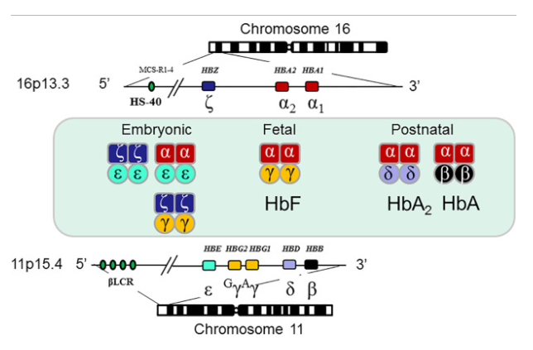

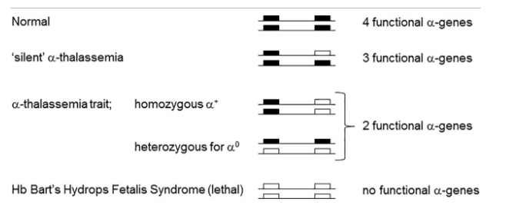

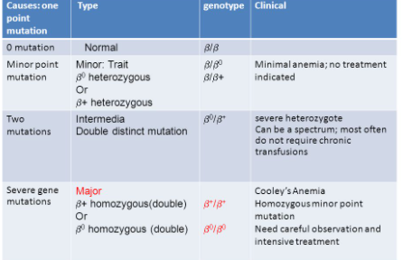

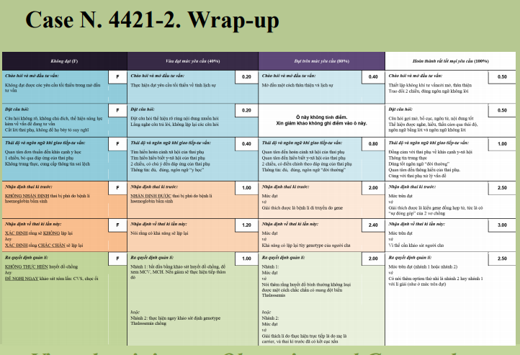

TH6 CHUYỂN DẠ

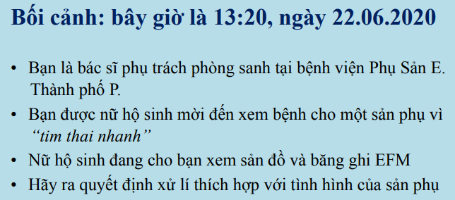

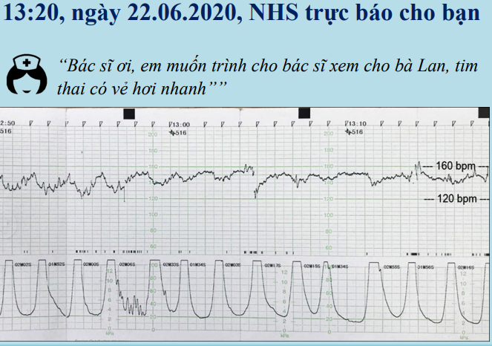

=>Cơn co: chưa đạt tiêu chuẩn co cường tính, nhưng đặt ra nhiều giả định cần theo dõi cẩn trọng và đối chiếu sản đồ

+TS: 4,78 cơn/10 phút, Biên độ: 20-100, đỉnh >= 100.

Cảm giác (hơi nhiều => đặt trong bối cảnh lâm sàng: đáp ứng sau dùng oxitocyn ?, tăng co trong hội chứng vượt trở ngại? phù hợp giai đoạn 2 chuyển dạ khi cổ tử cung sắp trọn/trọn ? => khám lâm sàng, coi sản đồ)

+Trương lực căn bản 20=> liệu set baseline sai, cần cẩn trong theo dõi tăng trương lực căn bản khi >25 ( TLCB > 20 bắt đầu có nguy cơ giảm tới máu tử cung)

+Tương quan co nghỉ: co lâu> 40s, nghỉ < co

=>Tim thai

+Baseline: 140-150

+Variability: bình thường ( giảm tối thiểu trong khoảng 13 -13h10 và phục hồi sau đó)

+Nhịp giảm sớm nghĩ do đầu thai đi xuống trong giai đoạn 2 chuyện dạ

-+ nhịp giảm bất định thoáng qua pha tạp nghĩ trong giai đoạn 2 chuyển dạ

=> khám đối chiếu sản đồ xem có tương thích

=> Băng ghi CTG nhóm I hoặc II ( gần I) hiện không đe dọa thai nghiêm trọng. Tuy nhiên Dao động nội tại tối thiểu thoáng qua và phục hồi chưa rõ / với cơn co không hoàn toàn bình thường cần tiếp tục theo dõi băng ghi.

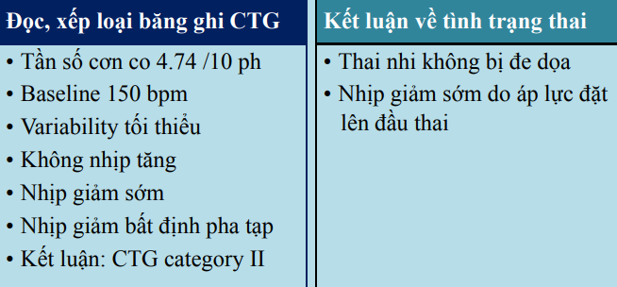

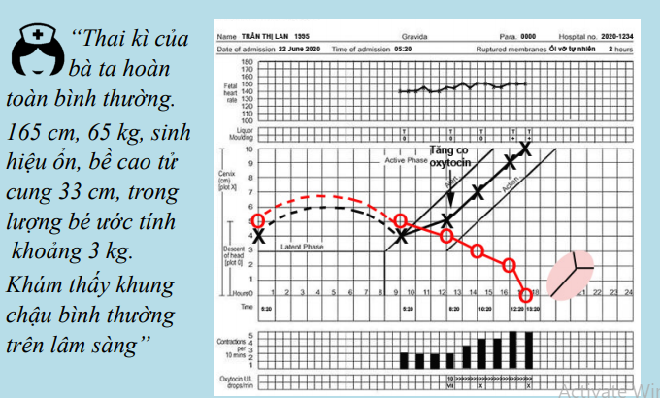Bắt đầu ghi sản đồ lúc chuyển dạ hoạt động 5h20

Đã vỡ ối .Chồng xương 1 +

Từ 5h20-8h20: tốc độ mở cổ tử cung< 1cm/h, sản đồ chuyển phải, 2 cơn co/1o phút

8h20 : tăng co

8H20-13H20: sau tăng co => đạt 5 cơn co/ 10 phút, cổ tử cung mở tốc độ 1 cm/h, song song đường hành động, hiện mở trọn. Ngôi lọt , chưa về chẩm vệ .

* Không nghĩ có bất đối xứng đầu chậu
* Sản đồ giai đoạn 2 chuyển dạ vơi cổ tử cug mở trọn phù hợp đặc điểm CTG được ghi lúc 13h20

KEY: cơn gò phù hợp giai đoạn chuyển dạ

GD1: gò 3-4 cơn /10p. Càng về chuyển dạ hoạt động gò tăng có thể đạt 5/10 phút với peak cao, tương ứng với xóa mở trọn/gần trọn, lọt tốt .

CĐ2: gò 5-6 cơn là bình thường có thể đạt peak 100 hoặc trên nếu rặn.

* Cơn gò / Oxytocyn này là hoàn toàn bình thường, hiệu quả đạt được tiến trình chuyển dạ đang thuận lợi. Không có chỉ định giảm hay ngưng gì tại thời điểm này. Về nguy cơ cơn co cường tính trước mắt không đạt tiêu chuẩn s, cũng nhưng không có dấu hiệu suy thai trên CTG ( tuy nhiên không ai pik cuộc sinh sẽ diễn ra trong bao lâu với 1 đap tăng baseline và giảm dao động nội tại thoáng qua cần cẩn trọng theo dõi băng ghi) nên hiên tại không phải là rào cản cho việc sử dụng tiếp tục Oxytocin.
* 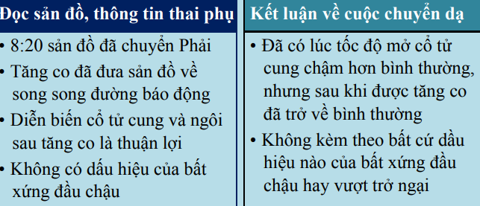

Hướng xử trí :

+Tiếp tục theo dõi diễn tiến+băng ghi ÈFM

+Oxytocin đạt hiệu quả, phù hợp với giai đoạn chuyển dạ, tiếp tục duy trì liều thấp nhất đạt hiệu quả cho tới khi sanh ( qua 1,2,3 thậm chí còn được dùng trong mục đích co hồi tử cung sau sanh)

+Theo dõi sanh ngã âm đạo tiếp tục

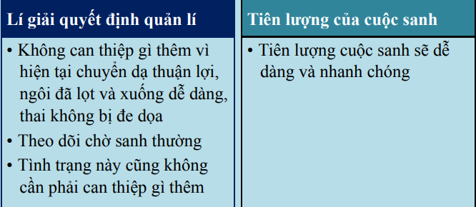

TH7: VẼ BIỂU ĐỒ TĂNG TRƯỞNG+NHẬN ĐỊNH THAY KỲ+TƯ VẤN

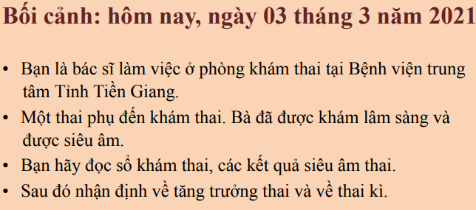

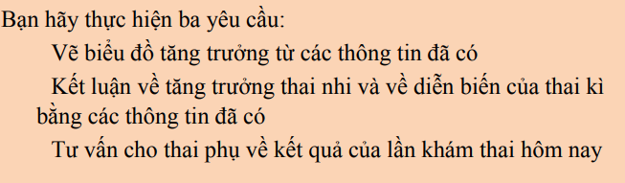

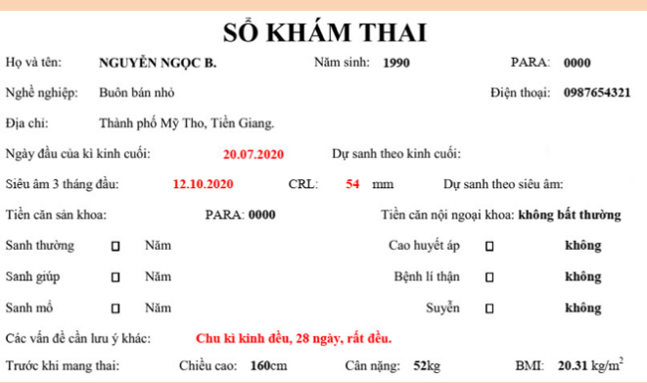

+32 tuổi

+Tuổi thai 3/3=> 32 +4/7 tuần

+PARA 0000

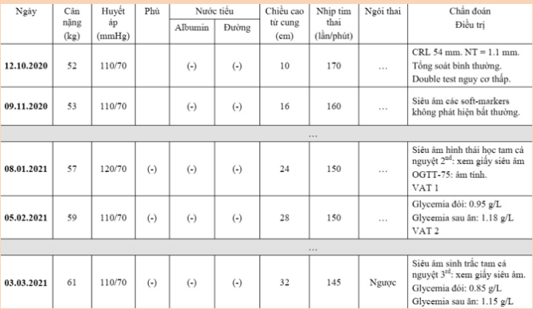

-Không yếu tố nguy cơ: THA , tiền sản giật, sanh non, rối loạn đường huyết thai kỳ, sinh trắc thai trong giới hạn bình thường

-Loại trừ lệch bội, thiếu máu, nhiễm trùng, bất thường cấu trúc

+VAT 2 mũi

+Ngôi ngược  
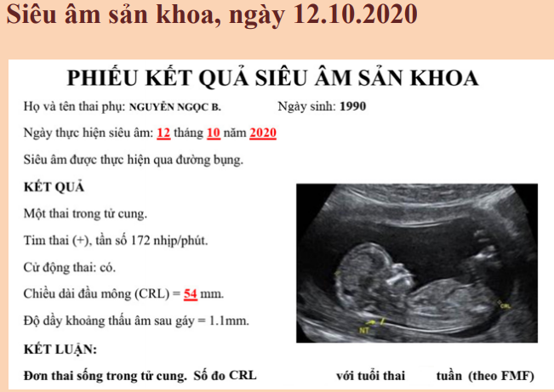

Đơn thai sống trong tử cung, CRL phù hơp thai 12 tuần . Đúng theo kinh chót.Nt=25th-50th( nct)

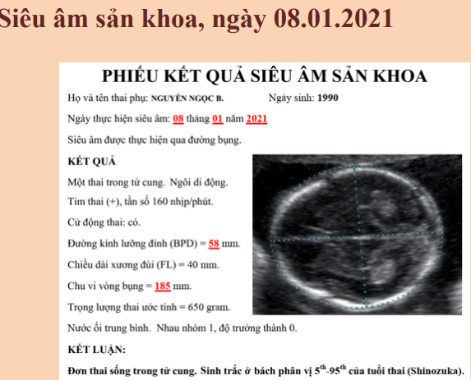

8/1/2021: 25 tuần

+BPD: 3th-50th

+FL:3th-50th

+AC:5oth

+W: 3-50th

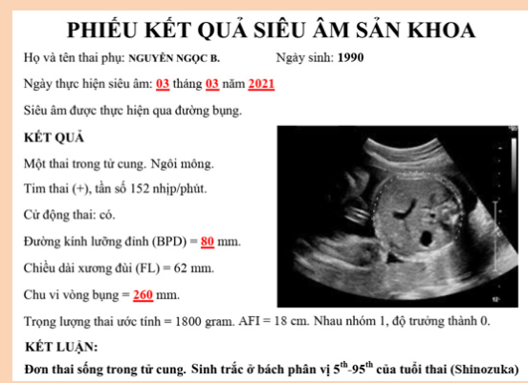

3/3/2021 : 32 +4/7 tuần

+BPD:50th

+FL:97th

+AC:50-97th

+W:50-97th

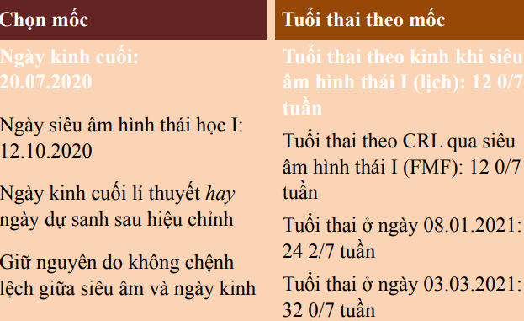

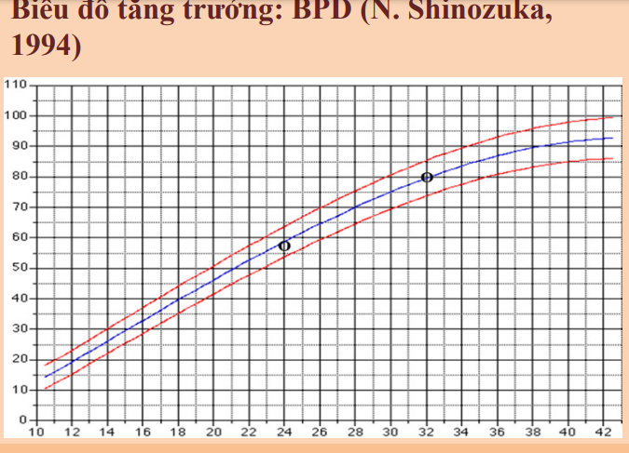

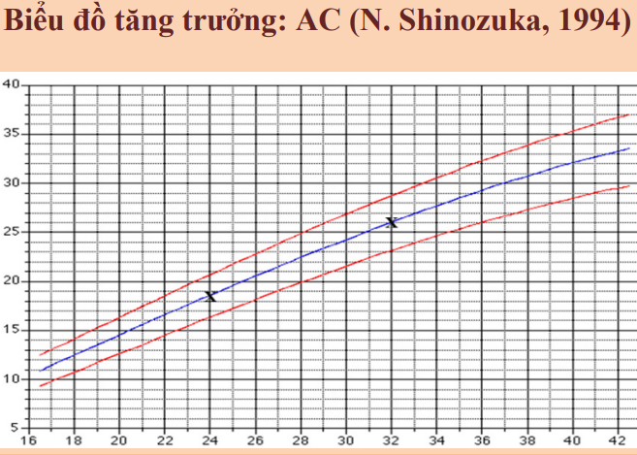

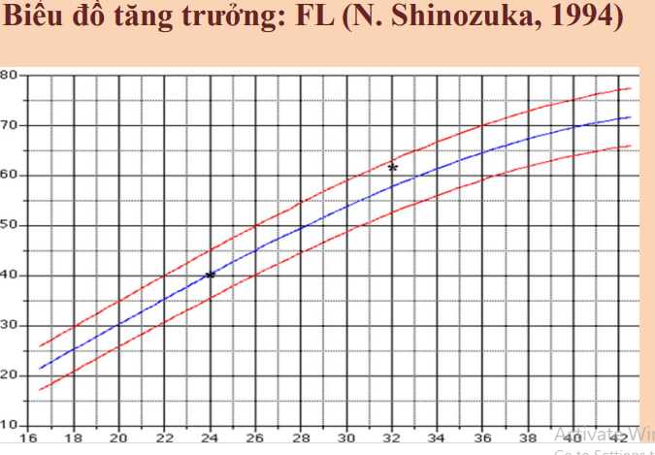

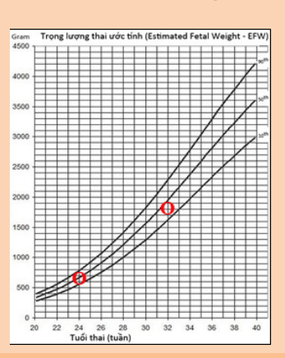

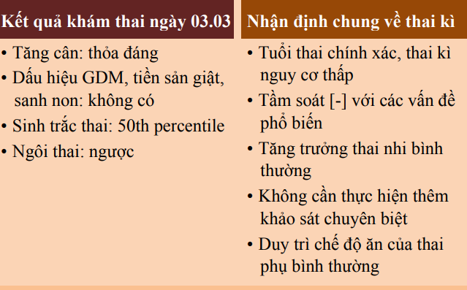

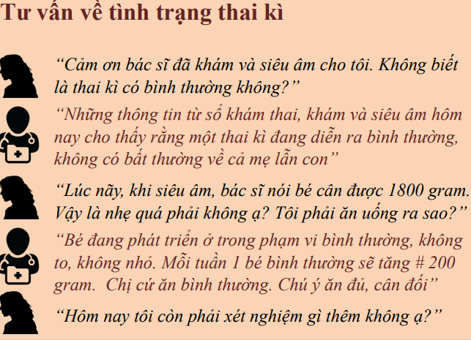

=>Thai kỳ nguy cơ cơ thấp,không cần làm thêm tést. Bé đang phát triển trong phạm vi bình thường không to, không nhỏ. Trung bình một tuần 200g=> tám tuần nữa sanh=>3400g => oke

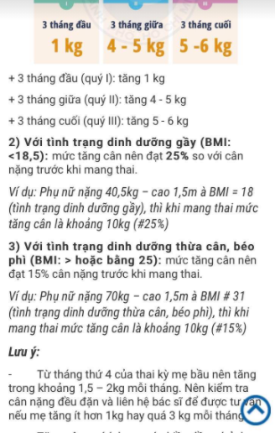

+Kế hoạch: tái khám 2 tuần ( tam cá nguyệt 3): trong khoảng thời gian đó: đau bụng, ra huyết, ra nước, máy giảm đi khám ngay không đợi 2 tuần

+Mẹ: khám đo cân nặng, huyết áp, chu vi vòng bụng, lấy nước tiểu xét nghiệm ,khám khung chậu

+Dopler tim thai

+Siêu âm ( mỗi 4 tuần nếu không lâm sàng chỉ điểm cần SA ngay ).KS ối,Glycemia, ÈFM sẽ làm nếu có lâm sàng chỉ điểm .

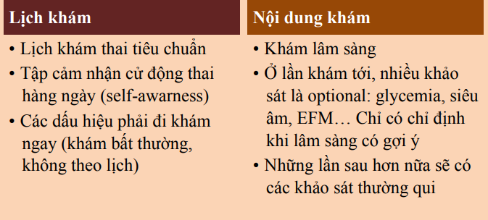

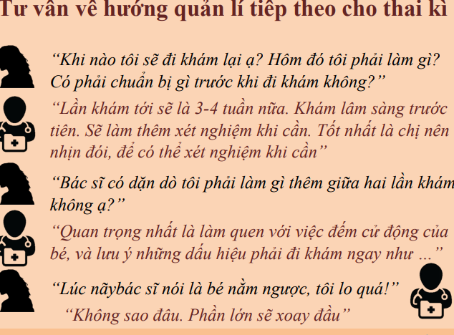

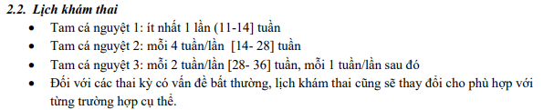

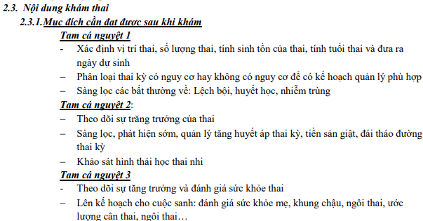

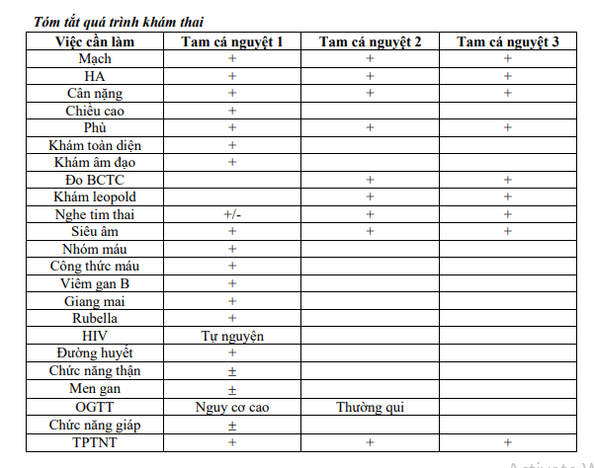

*Hướng dẫn đếm cử đông thai*

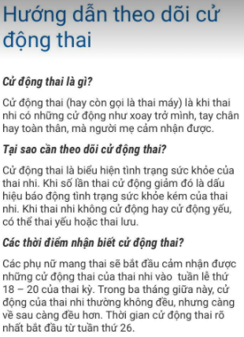

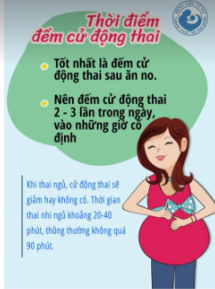

* Tuy nhiên cảm nhận về thai máy khác nhau giữa các bà mẹ.trước tiên mẹ cần biết cử động thường ngày của mình, ngày hôm nay có khác hôm qua không ? Nếu có , cần kiểm tra chi tiết hơn

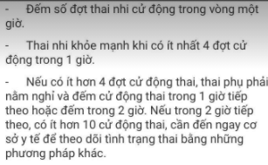

TH7 RA QUYẾT ĐỊNH CHUYỂN DẠ GIAI ĐOẠN 1

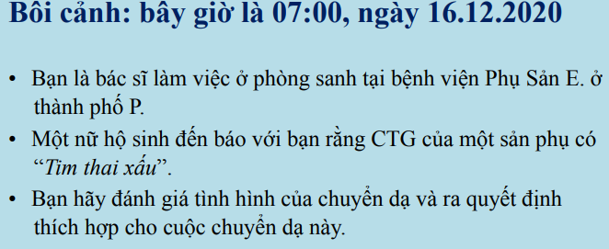

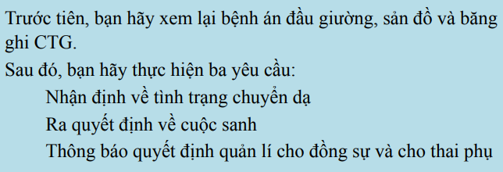

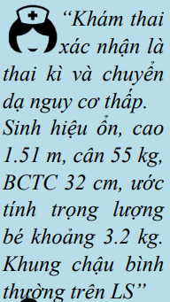

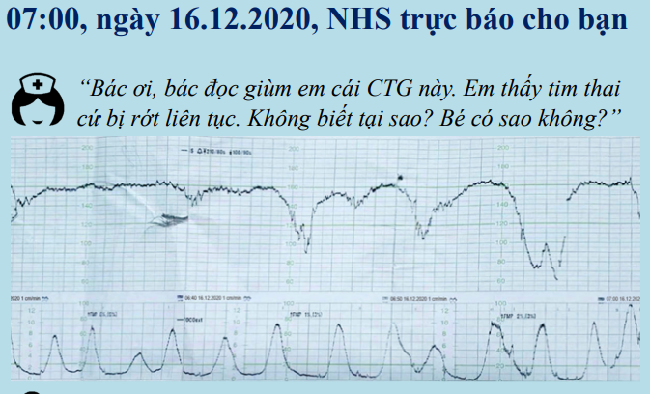

+Cơn co: TS 4 cơn/10 phút , TLCB: 0, BD:40-80 ( Nghĩ cơn co chuyển dạ giai đoạn 1 )

+Tim thai: Baseline: 160 , Variability:Tối thiểu , Nhịp giảm muộn, nhịp giảm kéo dài

* Nhóm II nhưng đe dọa nghiêm trong, tìm thai phụ khám ngay
* 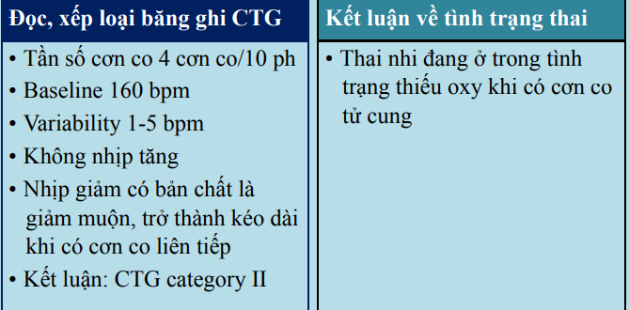

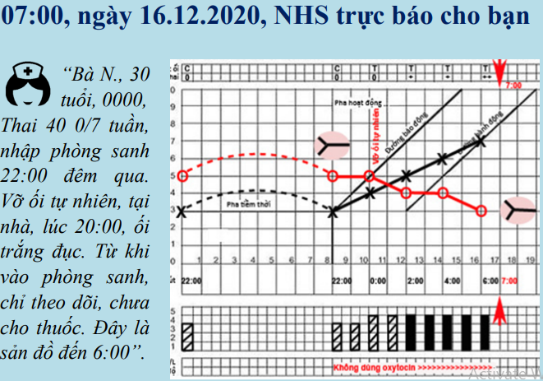

+Thai 40 tuần, ối vỡ 11h,

+Chuyển dạ hoạt động : lúc 00, Ôí đã vỡ,CTC4, ngôi 5/5, ngôi chẩm ngang, đầu chưa biến dạng, 4 cơn co

+ từ 00-6h:Sản đồ chuyển phải: tốc độ mở tc< 1=> chạm đường báo động 6h, , CTC mở 6cm, ngôi 3/5,chẩm ngang , đầu biến dạng 2+, 4 cơn co

+Tại thời điểm 7h:, CTC mở 7cm, ngôi chẩm ngang không lọt them, chồng xương 3+, 4 cơn co

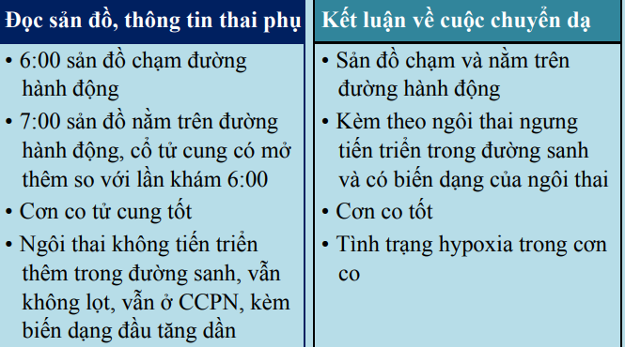

*CHUYỂN DẠ TẮC NGHẼN DO BẤT XỨNG ĐẦU CHẬU? HAY NGUYÊN NHÂN KHÁC ( NGÔI NGANG/NGÔI TRÁN/NGÔI MẶT SAU/U ĐƯỜNG SINH DỤC/NÃO ÚNG THỦY)HAY HỘI CHỨNG VƯỢT TRỞ NGẠI NẶNG –DỌA VỠ TỬ CUNG LUÔN RỒI ? GIAI ĐOẠN NÀO ?

*Chuyển dạ tắc nghẽn do bất xứng đầu chậu : bất tương xứng giữa kích thước khung chậu với kích thước trình của đầu em bé vào eo trên

+ trước chuyển dạ: khung chậu bất thường, bé quá to

+ trong chuyển dạ: chưa trình kích thước bé nhất đường kính lọt với eo trên ( cuí không tốt, xoay không hết )

* Ca này có nhe: cổ tc mở > 1 cm rồi mà không lọt thêm, có chồng xương/ yếu tố nguy cơ ngôi chẩm ngang ( là ngôi dọc không phải ngôi ngang) nhưng chưa xoay , cúi ổn=>yếu tố trong bxdc/chuyển dạ

+Đã có hội chứng vượt trở ngại: biểu hiện đáp ứng thai: chồng xương. Tuy nhiên chưa đến mức trầm trọng : cơ co dồn dập/ vòng bandle/dấu Frommel=>khám

* Suy thai trong chuyển dạ kéo dài=> mổ cấp cứu : theo dõi EFM liên tục, nghiêng trái /thở oxi không hiêu quả. Không đến mức thượng khẩn như sa dây rốn nhưng tình trạng suy thai đang diễn tiến , rất khó tiên đoán ảnh hưởng appra sau mổ nên nếu được cho mổ ngay . Tình huống xấu nhất không thể mổ ngay thì có thể giảm co = nitroglycerin vì đối mặt nguy cơ không co hồi tốt sau mổ trên lí thuyết . Ca này không cường tính co cường tính nên chỉ định hạn chế .
* Thời gian cấp cứu thượng khẩn: 15 phút
* Thời gian cấp cứu khẩn thôi: 30 phút ( CTG III or II mà đe dọa thai)
* 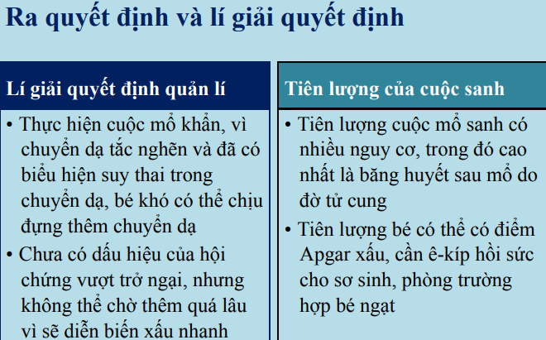

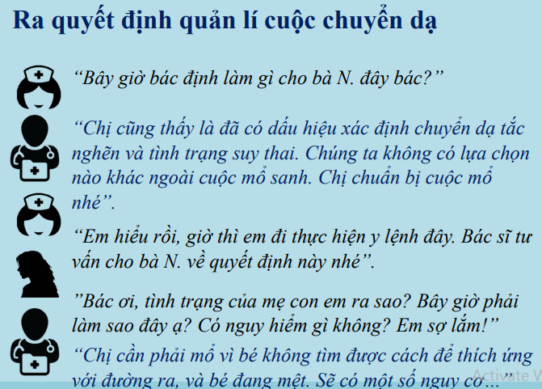

* Tiên lượng mẹ nguy cơ : băng huyết sau sanh,NTHS=> Dự phòng BHSS: Lap dtkl,XNM, xin mau, theo doi hd,+-. Oxytocin tốt sau sinh, xoa tư cung
* Đối với dự phòng nhiễm trùng ối do vỡ ối 11h: tùy khảo sát GBS trước đó : nếu + , vỡ ối > 6/12h có KS( dp) , mẹ sốt là cho luôn KSĐT. Nếu khảo sát âm tính, quá trình tầm soát không có ytnc => không dùng( một số nghiên cưu trên vỡ ối non 18h mà không có ytnc, dùng KSDP không mang lại nhiều lợi ích)
* Tre: nguy cơ APRA xấu, hồi sức sơ sinh, NTO=> đôi hsxs

TH8 TƯ VẤN KẾT QUẢ SIÊU ÂM 3 THÁNG ĐẦU

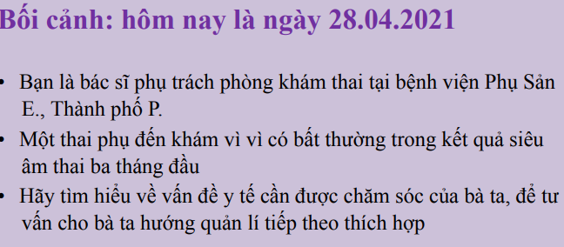

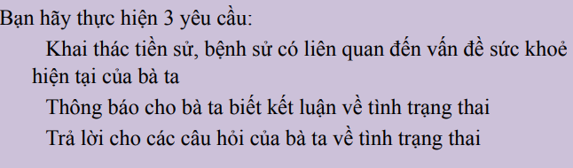

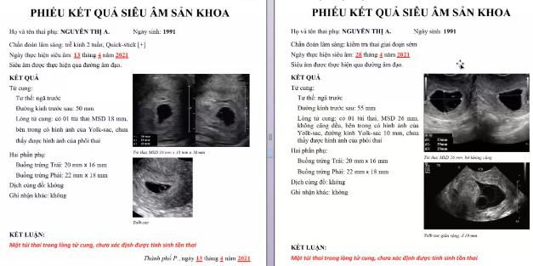

*Trễ kinh 2 tuần /Thử dipstick +/Nữ

+Nay sao đi khám?=> khám theo hẹn. Có mang giấy tờ : sổ khám thay, kế quả siêu âm xét nghiệm khác không?=> tự siêu âm 2 lần không chắc về kết quả thai=> tư vấn

+Ngoài ra : có triệu chứng gì: đau bụng, ra huyết

+Kinh đều ?Chu kỳ kinh mấy ngày? Đều 30 ngày

+Kinh chót? 3/3

+Tính chất kinh chót có khác gì bình thường? Lượng/màu /triệu chứng kèm theo? Không khác bình thường.

+Lập gia đình năm nào? bao nhiêu tuổi? 29 tuổi, tháng 10/1021

+Có mang thai trước đây chưa? Chưa

+PARA?OOOO

+Nếu có: có lần nào sẩy thai, thai ngoài tử cung? ( có được làm các xn chuyên sâu, bs có giải thích nn, điều trị bằng phương thức nào)

+Đó giờ có lây truyền qua đường tình dục không,viêm nhiễm âm đạo , tử cung NT tiểu ( sanh non à chứ ? Không

+Ngừa thai bằng phương pháp nào? Đặt DCTC/thuốc?

+Hỗ trợ sinh sản gì không? Không

+Mổ tử cung tai vòi?Không

+Bệnh khác : THA,ĐTĐ, bệnh lý tuyến giáp, lupus?Không

+Sử dụng thuốc? Thuốc lá, rượu? Nghề nghiệp /tiếp xúc hóa chất ? Không

+ Gia đình: ba mẹ . anh chị em, con cháu con bị dị tật bẩm sinh?=> Không

+Tiêm chủng MMR ? Kiểm tra sức khỏe tiền hôn nhân? => Không

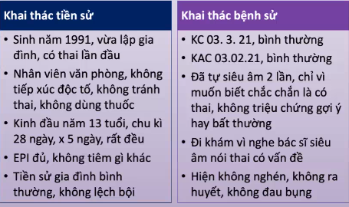

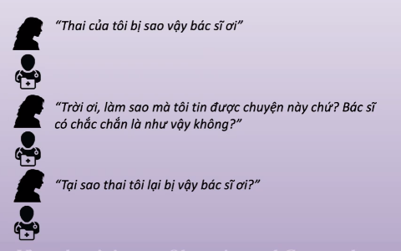

* Trước tiên bs sẽ giải thích kết quả từng siêu âm
* +SA1: ngày 13/4. Xác nhận có túi thai trong long tử cung nhưng chưa có dấu hiệu sinh tồn. (cụ thể hoạt động tim thai. Lúc này bs nghi ngờ có tình trạng bất thường ( York sac > 7mm, Với tuổi thai theo kinh chót 6 tuần không thấy phôi thai ) Nên đề nghị siêu âm lại 2 tuần
* SA2: ngày 28/4, hôm nay thai 8 tuần . SA đúng tuổi thai. MSD=28> 25 mà không thấy phôi thai. Đã đủ tiêu chuẩn chẩn đoán thai ngừng tiến triển rồi ( thai lưu dạng trứng trống)
* Rất tiếc, e rằng có SA lại/XN khác cũng không thay đổi kết quả. Đồng cảm và biết BN đang trãi qua thời gian khó khăn. Cố gắng bình tĩnh , nghe BS tư vấn về những bước quản lí tiếp theo:
* Không biết có được tư vấn, tìm hiểu về thất bại của thai kỳ lần này chưa?
* +Tình trạng thai thất bại lần này không phải chủ quan của thai phụ, chị cũng rất tốt khi đã quan tâm ,tái khám đúng hẹn. Hầu hết là tai nạn trong giảm phân tạo giao tử , thường là bất thường di truyền. Tình trạng này không phải hiếm gặp và khả năng bị tương tự như vậy trong lần mang thai tiếp theo không cao ( nếu không phát sinh các yếu tố nguy cơ ). Hiện tại cũng không có chỉ định làm thêm các xét nghiệm chuyên sâu về thai kỳ này .
* 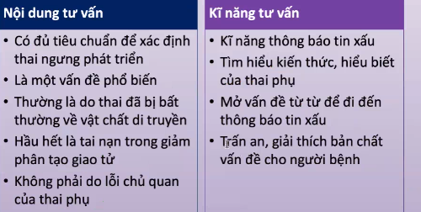
* Thảo luận về phương pháp chấm dứt thay kì
* Có tìm hiểu gì về vd này chưa? nhà cách BV bao xa/ có người thân sẵn sàng đưa đi viên? Công việc gì -tái khám tới lui thường xuyên được không?
* +Theo dõi và không làm gì thêm chờ cơ thể tự tống thai ra:
* ƯU: không tác động sinh-hóa/ xâm lấn
* NHƯỢC: thời gian theo dõi lâu , buộc thai phụ phải tới lui BV thường xuyên, đối khi xuất huyết nhiều thai phụ phải trở lại BV ngay => DV Thai phụ tuy nhiên đây không phải là một lựa chọn tốt trong tình huống này . PP này thường dùng trong những trường hợp sẩy thai không trọn: có ra huyết, đau bụng, khám có sp nhau cổ tử cung.Ca này không có triệu chứng, chờ đến bao giờ?
* Nội khoa: thuốc
* Có chống chỉ định không? Bệnh THA, VAN TIM, HUYẾT KHỐI DÙNG THUỐC KHÁNG ĐÔNG, RLDCM, THƯỢNG THẬN ĐT COR, HEN SUYEN ĐANG DT,THIẾU MÁU NẶNG/DỤNG CỤ TC, VIÊM NHIỄM SD CẤP/ĐANG CHO CON BÚ?
* ƯU: Thường dùng trong thai lưu, trứng trống, khá an toàn vì không xâm lấn và hiệu quả 95%.Chảy máu và đau bụng xuất hiện 2-6 giờ sau bắt đầu dùng thuốc và thường tự ổn định sau 3-5 gờ.Có thể buồn nôn, tiêu chảy , đau bụng, sốt thoáng qua không cần điều trị đăc hiệu. có thể trườm ấm bụng ( thuốc giảm đau khi cần P).
* NH: PP này an toàn tuy nhiên vẫn có tỷ lệ nhỏ các tai biến có thể xảy ra : chảy máu nhiều, dai dẳng => choáng, mệt mỏi. Sót nhau, đau bụng nhiều
* Cần phải quay lại khám kiểm tra trong vòng 2 tuần đánh giá hiệu quả điều trị
* + có thể theo dõi lâu hơn (các tình trạng ra máu vài tuần dai dẳng)
* + TH chảy máu nhiều ( > 2 BVS/1 H)=> quay lại viện ngay
* Thất bại chuyển sang hút nạo.
* Ngoại khoa: hút long tử cung cũng là một phương pháp xâm lấn có thể lựa chọn trong thay lưu và trứng trống. ( trong tc < 12 t). CCĐ=> NHIỄM TRÙNG SINH DỤC NẶNG
* ƯU:Nhanh ( 15P) ,hút nạo xong kiểm tra ngay có thể không cần tk đi lại tới lui bệnh viện ,ít mất máu , hầu như có thể quay về sh bình thường. Hiệu quả 99%
* Tuy nhiên nguy cơ nhiễm trùng, thủng tử cung có khả năng xảy ra 2-10% (tùy thuộc chất lượng cơ sở y tế, tay nghề nvyt )
* 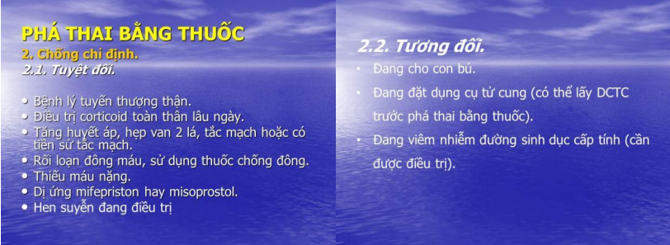
* 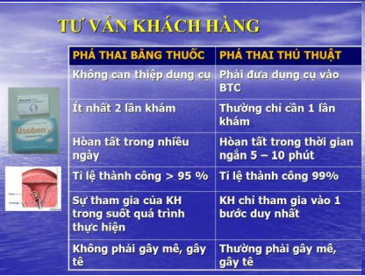
* 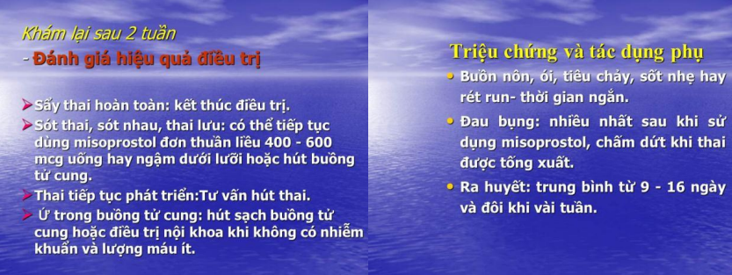

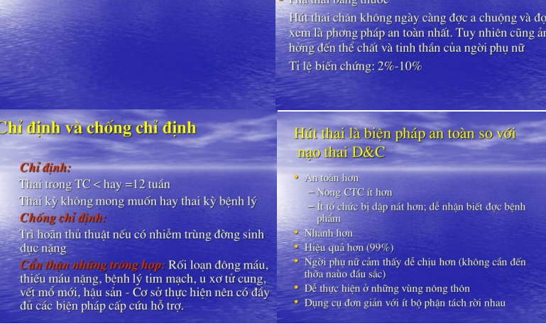

* 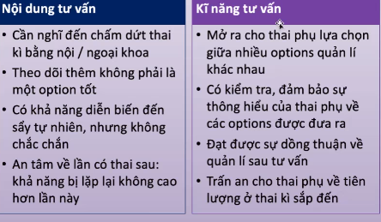

Thai phụ đã hiểu /cần nói lại / còn thắc mắc gì không ?Chọn phương pháp nào? Cần thời gian ra ngoài suy nghĩ thêm không hay có quyết định?

* Trong điều kiện của chị có thể xem xét : thuốc vì không có ccd, nhà gần thuận lợi cho quá trình theo dõi cũng như hạn chế các biến chứng nhễm trùng, thủng, .. Tuy nhiện mọi quyết định phụ thuộc vào sản phụ , bs chỉ tư vấn cung cấp các thông tin cần thiết hổ trợ cho thai phụ trong quyết định của mình.
* => Tóm lại hôm nay đã giải thích về tình trạng thai nghén thất bại sớm. Thai phụ đã hiểu và thống nhất / chưa thống nhất quyết định quản lí là : … Kế hoạch ( nếu có).
* 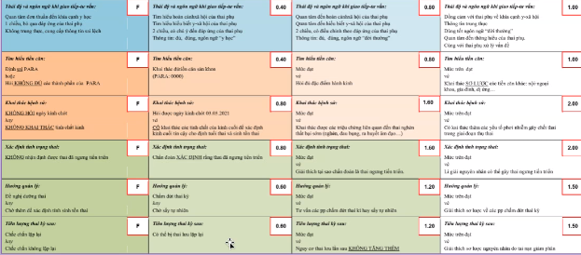

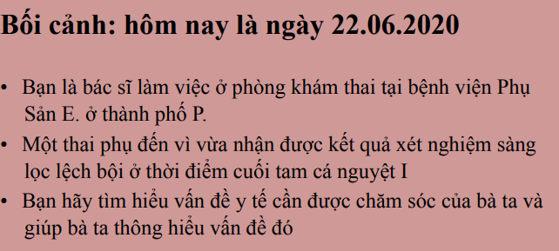

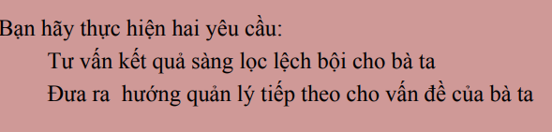

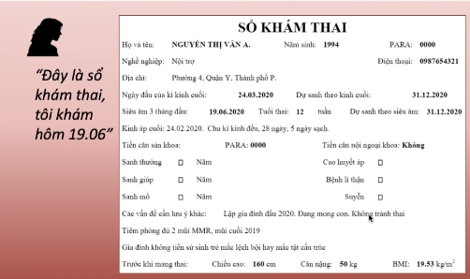

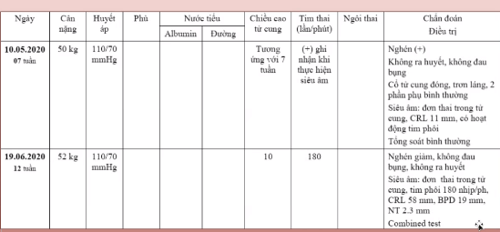

-Tên/tuổi/nghề/đạo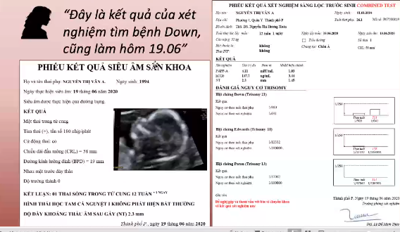

-Nay sao đi khám? Mang sổ khám thai, kết quả xét nghiệm trước đó không?=> Tư vấn kết quả

-Theo nhưng thông tin trên số khám thai

+Nữ , 25 tuổi , thai 22/6 9:hôm nay 13 tuần

+ Kinh đều , 28 ngày, kinh chót 24/3. Không biết kinh lần này khác về lượng màu mùi so với những lần hành kinh khác( cụ thể là kinh áp chót : 5 ngày )

+PARA 0000

=> lập gia đình chưa? 2020, 27 tuổi

Chưa lần nào mang thai (Đang mong con) Có tránh thai gì không ? Không

có hổ trợ sinh sản ? Thai lần này tự nhiên/HTSS?

+Không bệnh lý nội ngoại khoa khác.

+Tiêm phòng Rubella rồi ( VGB)

+Gia đình ba mẹ anh chị em con cháu không ghi nhận bất thường : bệnh di truyền, DOWN. dị tật bẩm sinh

-Kết quả siêu âm : phù hợp tuổi thai theo kinh chót.chưa ghi nhận bất thường cấu trúc thai. NT theo tuổi= 95th ( nguy cơ  dày)

-kết quả tầm soát huyết thanh: tăng Beta HCG

-Combine test: Trysomy 21 1/641=> vùng xám. Vùng ở giữa: không quá cao, cũng không phải an toàn tuyệt đối (1/1000-1/250)

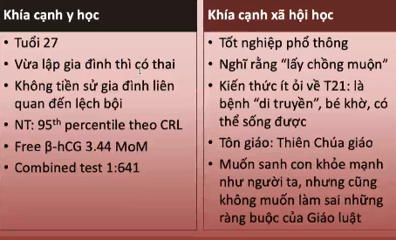

Hiện tại có 1 vấn đề không bình thường trong thai kỳ cần tư vấn. Đó là kết quả tầm soát lệch bội cho thấy rằng thai bà có nguy cơ bị lệch bội Trysomy 21/hay còn được biết là bệnh DOWN cao hơn so với thai kỳ bình thường. 1/641: cứ 641 người có kết quả như chị , co 1 người có nguy cơ sinh con bệnh DOWN. Ở đây là nguy cơ cao hơn người khác, Chứ không phải là khẳng định dang bị bệnh. Test tầm soát không phải chuẩn đoán. Xem xét làm các xét nghiệm khác .( nhằm thoát xám, chứ mức này ko có chỉ định làm test chuẩn đoán: nguy cơ cao hơn lợi ích với 1/641 khả năng thoát xám bằng tét không xâm lấn cao mắc gì phải đánh đổi bằng test xâm .Nếu là 1/150 lại khác ,lúc này chỉ định teesst xâm lấn là có vì khả năng thoát xám bằng không xâm lấn ( -NIPT) không còn đáng tin , FNR thấp)

-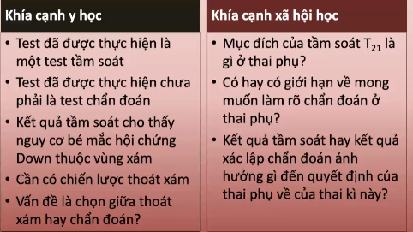

-Không biết thai phụ có biết gì về l bệnh Down? Tìm hiểu có kinh nghiệm/tìm hiểu thêm? ( trẻ vẫn sống, chậm phát triển trí tuệ, tâm thần, vận động trong quá trình lớn),

-nhận định BS: thay kì có nguy cơ cao hơn tk khác tuy nhiên tỉ lệ 1/641 không phải quá cao dù chưa được an toàn, do đó xem xét thực hiện test khác chuyên biệt hơn mong muốn kết quả cho phép thai phụ thoát khỏi nguy cơ cao, theo dõi thai kỳ bình thường. nếu kết quả không như mong đợi sẽ tiến tới bước tiếp theo ( nói sau )

=> -Hiện tại về phương hướng xử trí

1)+ xét nghiệm NIPT: đây là xét nghiệm không xâm lấn lấy máu mẹ , tìm bất thường di truyền của con thông qua phân tích DNA tự do của thai nhi trong máu mẹ.

Tại thời điểm này thai 13 tuần (> 10 tuần), không béo phì, không ung thư, không đa thai, thai tự nhiên không IVF noãn hiến tặng, không yếu tố ảnh hưởng giá trị test Gía trị cao: nếu xn cho kết quả nguy cơ thấp=> 99 phần tram bình thường, cho phép quản lí như thai kỳ bình thường. Nếu kết quả nguy cơ cao/ no call thì có thể chị phải làm thêm xét nghiệm xâm lấn ( tư vấn sau)

-Gía: tùy nếu chỉ làm 3NST 13,21,18 – 3,5TR-4TR, trọn gói hết 6-7 triệu

* có thể làm được nếu chị muốn thực hiện có thể làm được ngay hôm nay.

2)+ Soft maker/ siêu âm hình thái học tam cá nguyệt 2 từ tuần 15-18: siêu âm cho thấy thai có hình thái bất *thường (so với thai bình thường. Còn SA hình ảnh học cho thấy)* dị tật , bất thường bẩm sinh. +Này giá rẻ hơn :vài trăm ( 5-7 trăm)

+Gía trị không cao bằng NIPT. Nếu kết quả nguy cơ thấp có 95% bình thường quản lí thai kỳ như bình thường, 5 % âm giả( nói là bt nhưng thực sự là không bình thường)=> hẹn tuần 16

*Tiếp tục quản lí bằng hình thái học như các các thai bình thường ( trong lúc chờ làm các xét nghiệm khác / muốn hay không muốn làm thêm xét nghiệm khác)

=>Không biết thai phụ có ý kiến không? Chỗ nào chưa rõ ? Khó khăn kinh tế/ tôn giáo hay muốn từ chối làm thêm các xn?

*Lỡ thai phụ muốn sinh bé dù có hay không Down, cũng nên làm để có các chiến lược tiếp cận –chăm sóc bé Down tốt hơn( mổ tim bẩm sinh,..). nếu từ chối , không có tiền,… vẫn tiếp tục làm các xét nghiệm theo dõi như thai kỳ bình thường.

- Cần tg/ ra ngoài suy nghĩ thêm không ?Quyết định như thế nào?

-Tóm tắt lại: hôm nay đã tư vấn, giải thích về kết quả tầm soát lệch bội , tư vấn phương pháp quản lí và đạt / chưa đạt thống nhất là : … kế hoạch lần khám tiếp theo:

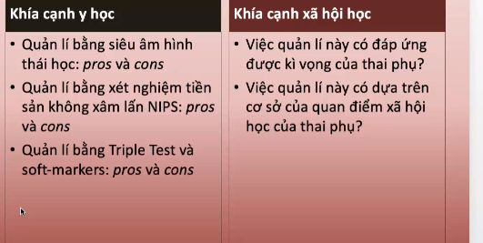

BONUS: Ngưỡng >1/250 thoát xám bằng NIPT, XÂM LẤN ( NHẤT LÀ ĐỐI VỚI > 1/111 OR CHỈ ĐỊNH TUYỆT ĐỐI VỚI NT>3,5 BẤT KỂ KẾT QUẢ DOUPLE)

*NIPT: tương tự như trên nhưng khi so sánh với TEST XÂM LẤN thì nhược điểm lớn nhất là test tầm soát chưa phải là test chẩn đoán, nếu kết quả nguy cơ cao /no call=> test xâm lấn sau đó.

*TEST XÂM LẤN: sinh thiết gai nhau/ chọc ối/lấy máu cuống rốn. Đây là test XL giúp bác sĩ biết được chắc chắn thai có bị bất thường di truyền không.

Bs tư vấn thông tin cơ bản nhất về chọc ối/ sinh thiết gai nhau, 2 thủ thuật thường được sủ dụng nhất

-Chọc ối

+ được thực hiện ntn? + dưới hướng dẫn siêu âm-Dùng kim nhỏ xuyên qua thành bụng vào trong buồng tử cung, rút ra 20ml nước ối làm xét nghiệm di truyền ( karyotype/FISH/CGHray)

+Làm khi thai> 16 tuần => hiện tại thai ? tuần=> làm dc hay chờ

+Ưu: giá trị chính xác hơn sinh thiết gai nhau ( lấy được trung biểu mô của thai bong tróc trong nước ối)

+Nhược: đau bụng nhẹ bs có thể cho thuốc, nghỉ ngơi tại nhà. Lượng ối rút ra không nhiều, tái tạo lại được đừng lo bé khô.. Phải chờ trên 16 tuần mới làm dc nhẹ Biến chứng DB , NT oi, và nguy cơ quan trọng nhất là mất thai Tuy nhiên tỉ lệ này là 1/500 , 500 th chỉ có 1 th có biến chứng

+Gía : 3tr-10 tr

-Sinh thiết gai nhau: qua thành bụng /qua âm đạo nhưng pp qua bụng thường sử dụng hơn

+ dưới hướng dẫn siêu âm-Dùng kim nhỏ xuyên qua thành bụng , cơ tử cung=> nhau rút ra 1 ít mô nhau làm xét nghiệm di truyền ( karyotype/FISH/CGHray

+Thực hiện : từ tuần 11-13=> sớm

+Nhược: không giá trị bằng chọc ối vì vật chất di truyền bánh nhau, 1 số th hiếm thể khảm,… không phàn ánh chính xác hoàn toàn di truyền thai.

+Có thể chảy máu âm đạo nhẹ Biến chứng và nguy cơ quan trọng nhất là mất thai Tuy nhiên tỉ lệ này là 1/500 , 500 th chỉ có 1 th có biến chứng

+Gía 5-10 tr

* So với lợi ít đạt được ( pik chính xác bé có bị bệnh di truyền không=> quản lí tiếp theo chấm dứt thai hoặc tiếp tục thay kì nhưng có các xét nghiệm thường xuyên/ chuyên biệt hơn, cũng như kế hoạch chăm sóc sau sinh cho trẻ lệch bội tốt hơn.(mổ tim,…). Với tỉ lệ biến chứng rất thấp

TH10 TƯ VẤN MNT

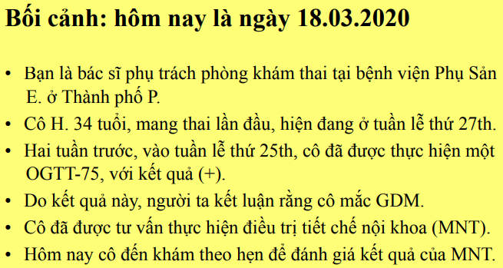

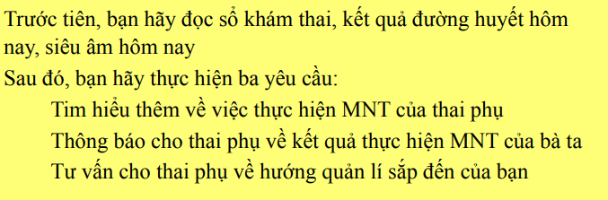

1.Tìm hiểu về MNT

-Tên/tuổi/Nghề /Lý do đi khám=>

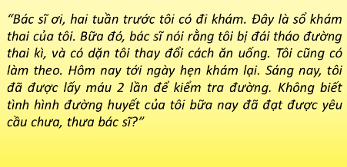

-Chị có mang theo sổ khám thai , kết quả siêu âm, xét nghiệm BS yêu cầu mang theo hôm nay không?

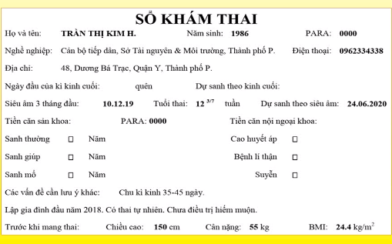

-Đánh giá thay kỳ:

+Nữ 35 tuổi , thai 27 tuần , PARA 0000:

+Lập gia đình năm bao nhiêu tuổi ?32 tuổi . Nay 34 tuổi => thế có tránh thai không? Không.=> Chậm thai.Mấy năm nay có điều trị hiến muộn ?

+ con so, có thai tự nhiên

+Chu kì kinh ntn? Không đều 35-45 ngày

+BMI: 24,4 ( thừa cân)

* Có đi khám chuẩn đoán đường huyết đa nang?

+Không ghi nhận bệnh lý khác: cụ thể có buồng trứng đa nang, ĐTĐ, thận, HA

+Gia đình có ba mẹ anh chị em: ĐTĐ?

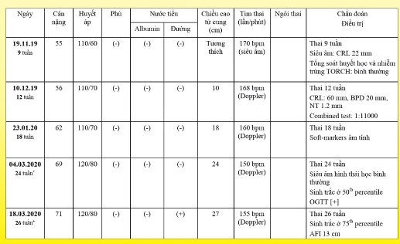

+Loại trừ lệch bội thiếu máu nhiễm trùng, sinh trắc thai trong giới hạn bình thươg.Tiêm chủng ???

+ Chưa ghi nhân tiền sản giật, nguy cơ cao sinh non. GMD chẩn đoán 25 tuần. Đang thực hiện MNT 2 tuần? Kết quả xét nghiệm OGTT truoc ?

+ Tăng 16 kg trong 27 tháng (8-12).Tăng 2kg/2 tuần thực hiện MNT. => không bình thường

+Siêu âm: Sinh trắc thai tăng 50th-> 75th , ÀFI 13 ( 15 là đa ối), Bụng không tương ứng đầu=> cần phải xem xét cẩn thận có nguy cơ thai to, đa ối.

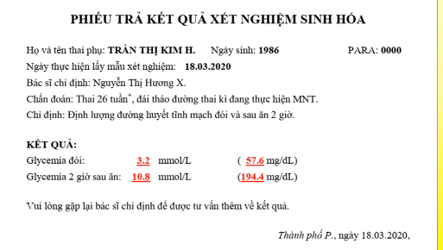

+Kết quả thực hiện đường huyết sang nay không như mong đợi. Đường huyết đói thấp hơn ngưỡng 70 ( nguy cơ hạ đường: vã mồ hôi, run ,chóng mặt, muốn ngất ?). Đường huyết sau ăn không đạt ( 2h > 153)

+Không biết chị đã chuẩn bị như thế nào để làm xét nghiệm này: nhịn ăn/ uống hoàn toàn trong 8h. lấy máu xét nghiệm => ăn gì ( GI Cao coi chừng ảnh hưởng kết quả )=> xét nghiệm sau ăn bao lâu?

+Thực hiện xét nghiệm => OK

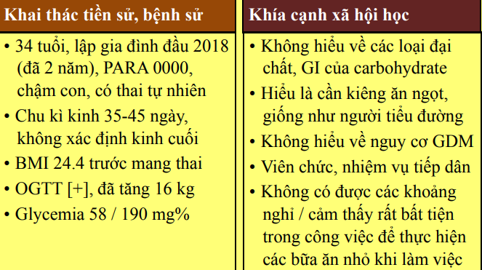

+Có ghi lại nhật kí bữa ăn không?=> Khen bệnh nhân có ghi lại đầy đủ

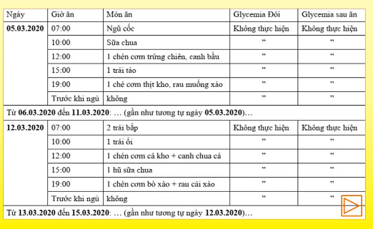

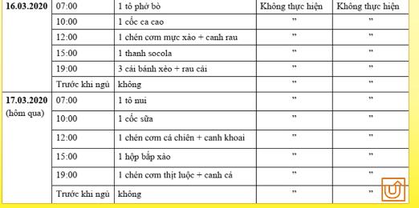

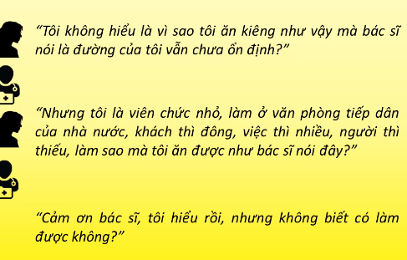

-Có 1 vài điểm chưa hợp lí trong nhật kí bữa ăn. Không biết thai phụ có được hướng dẫn/ hiểu về phương pháp dinh dưỡng nội khoa mà mình đang thực hiện chưa?

-Phương pháp gọi là MNT- kiểm soát đường huyết mục tiêu thông qua việc xây dựng chế độ dinh dương, điều chỉnh chế độ ăn phù hợp thai phụ mắc đtd thai kỳ.Cụ thể

+Chia nhỏ bữa ăn: 5-7 bữa/ngày –cách nhau 2/3 giờ=> thai phụ đã làm được chia nhỏ nhiều bữa ăn trong ngày. Tuy nhiên , thiếu bữa ăn nhẹ sau buổi cơm tối ,trước khi ngủ ( tầm 9-10h ). Điều đó có thể lí giải đường huyết đói buổi sang thấp. Điều này không an toàn cho mẹ và cả bé=> mẹ : hạ đường huyết ( có thể nhận biết thông qua triệu chứng run , vã mô hôi, mệt thậm chí ngất ), bé: cũng có thể hdh.=> đề nghị bổ sung thêm bữa ăn nhẹ trước ngủ

+Phân bố năng lượng / carbonhidat cho các bữa ăn: có vẻ như mấy bữa phụ chỉ ăn trái cây/socola/ly sữa, bao nhieeu ml?Thực ra các bữa phụ cũng cần đảm bảo đủ đạm , béo đường bột chứ không phải chỉ ăn vặt. Có thể ăn bằng 1/3 so với bữa chính cũng được. chia nhỏ chất đường bột ra các bữa, chứ không phải i bỏ hoàn toàn vì cũng cần 40-50% tổng NL.

+Lựa chọn loại carbonhidat: hạn chế các thực phẩm có chỉ số đường cao(GI cao) vd: : phở, bún, bánh xèo, bánh ướt, nui, bánh mì, khoai tây luộc, bột yến mạch, bánh mì tròn,ngũ cốc( ngô), dưa hấu, củ cải vàng, bí ngô,…=> bữa ăn chính phở, bánh xèo, nui => đường huyết sau ăn chưa kiểm soát ổn.

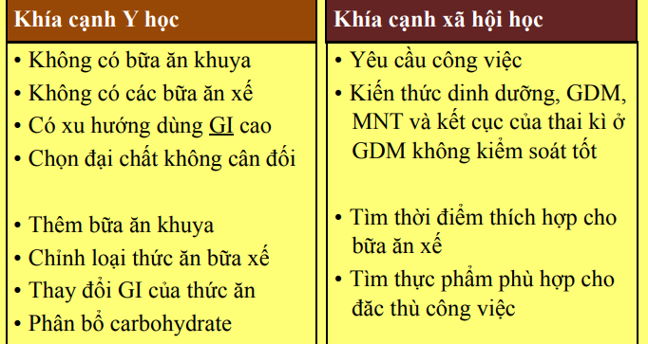

-Trên là Bs đã chỉ ra các sai lầm trong quá trình thực hiện, cũng như hướng dẫn thực hiện MNT hiệu quả hơn. Không biết thai phụ có gặp khó khăn gì khi thực hiện theo yêu cầu BS không? Cụ thể công việc/ thời gian gặp vấn đề khi thực hiên MNT không?=>Có thể mang theo những thực phẩm ăn tại chỗ/chuẩn bị sẵn, nhà nấu để hộp : cơm ,sữa hộp, bánh mì đen, trái cây và phối hợp với nhau.

-*Để theo dõi: cần đo đường huyết tại nhà khi đói ( cách bữa ăn cuối 8h), sau ăn ngày 2-3 lần. Cố gắng điều chỉnh đường huyết đói nhỏ 95 ( lớn 70), đường huyết sau ăn 2 giờ < 120. Không biết nhà đã có máy theo dõi đường huyết chưa? Nếu không, cố gắng mua , giá tầm vài trăm ( 500-600 trăm), tùy loại.*

*-Kết hợp vận động: 30 phút/ ngày*

*+Có thời gian đi bộ*

*+Bận rộn: ngồi ghế vận động vùng cánh tay 10 phút/ sau ăn*

* Gặp nhiều khó khăn trong quá trình theo dõi và thực hiện , nhưng phải cố gắng . Vì hậu quả GDM cho thay kì là nghiêm trọng nếu không kiểm soát tốt?Mẹ có biết tác hại cua GMD không?

Mẹ: có nguy cơ đái tháo đường sau mang thai

Thai: con to, kẹt vai=> sinh mổ, /chậm tăng trưởng/ đột tử

Con: đái tháo đường 2 ở người trẻ

* Thai phụ cố gắng phói hợp Bs
* Còn thắc mắc gì nữa không? Có chỗ nào muốn giải thích/ nói rõ?
* Tóm lại hôm nay đã đánh giá lại đường huyết sau 2 tuần thực hiện chế tiết dinh dưỡng nội khoa. Tuy nhiên không đạt mục tiêu kiểm soát nghĩ do thực hiện MNT chưa đúng cách. BS đã hướng dẫn lại và đề nghị thai phụ thực hiện lại MNT, hẹn tái khám đánh giá lại sau 2 tuần, Nhịn đói 8h trước khám, mang theo đầy đủ sỏ khám thai, kết quả xét nghiệm .

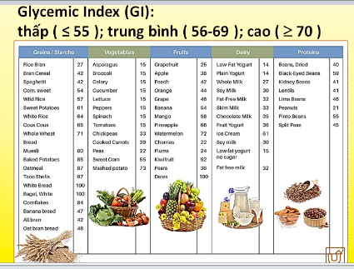

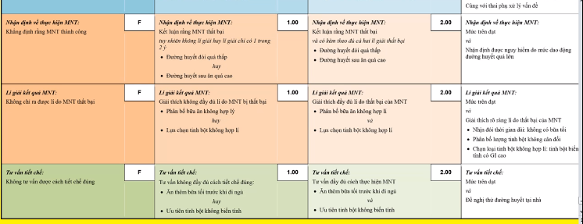

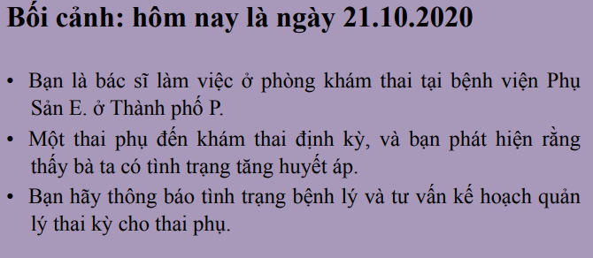

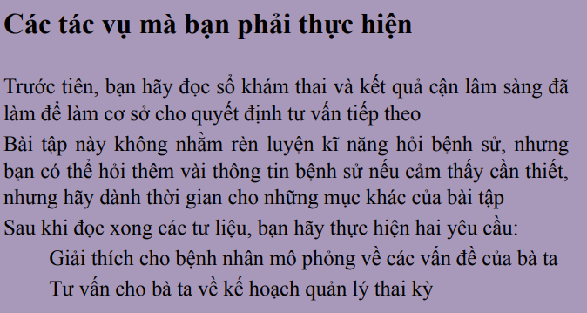

-Tên/tuổi/Nghề/Tôn giáo

-Lý do đi khám? Cho Bs Mượn sổ khám thai, kết quả xét nghiệm ?

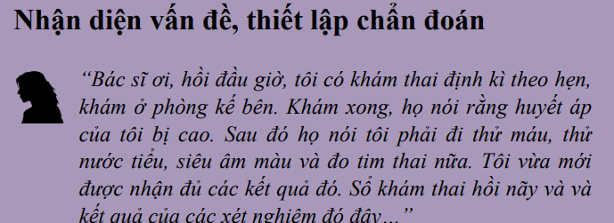

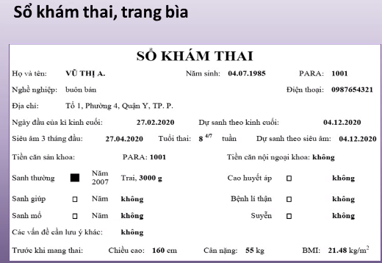

-Thai phụ 36 tuổi, con thứ 2 ,thai 33 tuần

-PARA 1001, con đầu 2007 ( 23 tuổi), sinh thường , đủ tháng ,3kg=> trong thai kỳ trước tăng huyết áp, tiền sản giật, vấn đề khác. , sau sinh mẹ , bé ổn không: nằm bao lâu ,băng huyết sau sinh, bé nằm hồi sức ? Từ lần mang thai trước đến giờ có khám sức khỏe, bất thường THA?

-Lần mang thai sau cách đầu 13 năm?tránh thai?chậm con? Điều trị hiến muộn gì không? Lần mang thai này có tự nhiên(thái độ xửu trí khác đó vì mong con hay không mong con: chỉ định mổ lấy thai/nguy hiểm có thể sẽ rộng hơn nếu con quý)

-Không ghi nhận tiền căn: THA, DTD, bệnh lý nội ngoại khác, BMI bình thường

-Gia đình có ai THA, ĐTĐ, bệnh lý khác?=> Không

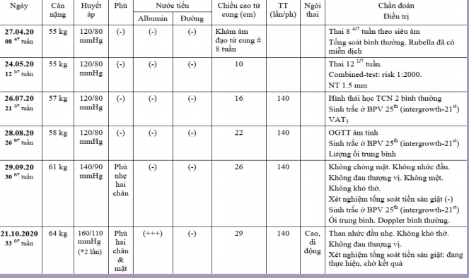

-Loại trừ thiếu máu,lệch bội, nhiễm trùng, bất thường cấu trúc.

-OGTT âm tính, nguy cơ sinh non? tiêm chủng đầy đủ

-Bề cao cổ tử cung không phù hợp tuổi, sinh trắc trong gh BT.

-Tại tuần 30 : huyết áp 140/90, phù=> có đau đầu, nhìn mờ, khó thở, tiểu đỏ?=> không triệu chứng

+Đo huyết áp mấy lần. Có được làm xn nước tiểu, xét nghiệm máu như lần này ? => có , tổng soát TSG âm tính.BS chẩn đoán , điều trị dặn dò tái khám sớm? => tk theo hẹn

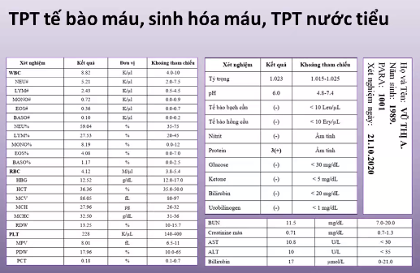

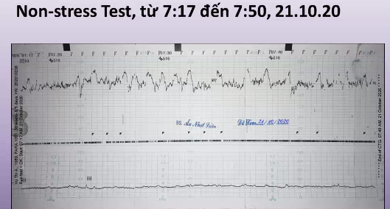

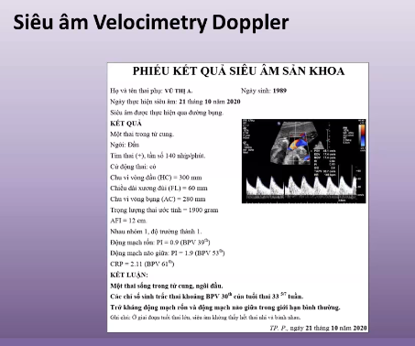

=>=>-Hôm nay 33 +5/7 tuần : HA 160/110 2 lần, phù ,đau đầu nhẹ , không khó thở, không đau thượng vị, =>có ra huyết âm đạo, đau bụng theo cơn gò,tiểu đỏ, nhìn mờ không?=> không

+Đạm 3 +

+Tiểu cầu, chức năng gan , thận bình thường

+SA dopler, kháng trở mm, sinh trắc trong gới hạn BT, con 1900g

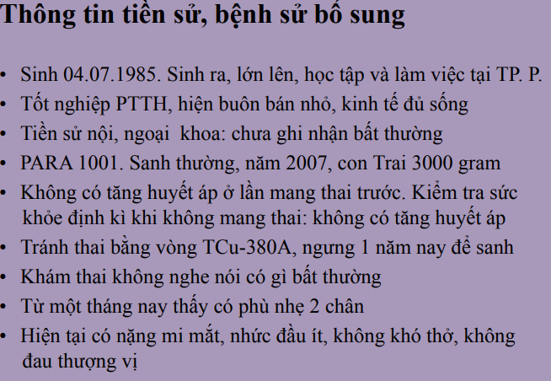

* Tiền sản giật có dấu hiệu nặng , khởi phát < 34 tuần

Đối với mẹ : Đây là một tình trạng bệnh lý nặng/ nguy hiểm có thể ảnh hưởng tính mạng mẹ, THA cao, phù não, suy thận ,rối loạn đông máu,nguy cơ vào cơn co giật, diễn tiến nhau bong non

* Con: hiện tại sức khỏe thai không có de dọa nghiêm trọng. Tuy nhiên, diễn tiến trong thời gian tới không dư đoán được, có thể chuyển xấu bất cứ lúc nào. Nhất là khi tình trạng mẹ không kiểm soát.
* 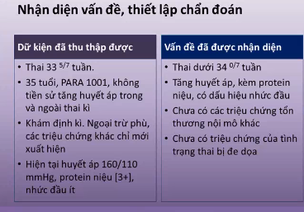

=> Đề nghị nhập viện điểu trị, theo dõi , có thể phải cho sinh ngay nếu tình trạng mẹ và bé không ổn định.

Mẹ:

+thuốc hạ áp ( nicardipin đường tm

+ MgSO4 phòng sản giật

+Về chấm dứt thai: nếu tình trạng huyết áp được ks, quá trình theo dõi không biến chứng nặng: help, sản giật, nhau bong non, suy thai=> điều trị mong đợi 34, tức nghĩa 2 ngày nữa. Có chỉ định dùng cor => dự phòng RDS vì khó mà chắc chắn đảm bảo hoàn toàn ổn định trong thời gian điều trị mong đợi

+theo dõi tim thai liên tục, triệu chứng lâm sàng trở nặng của mẹ nếu có, sinh hiệu, đặt sond tiểu theo dõi Nt, xét nghiệm máu , nước tiểu:pro/cre, chức năng gan thận đông cầm máu

*Tình huống diễn tiến xấu: chấm dứt thai kỳ ngay bằng mổ cấp cứu là có lợi hơn cho mẹ và bé ở tuổi thai này ( tình huống khác thì tùy tuổi thai mà tiên lượng con khác)

+Mẹ: đối mặc nhiều nguy cơ nếu để lâu :mất máu, rối loạn đông cầm máu, sản giật , rldcm, suy gan, thạn , phù phổi, xh não,..

+Thai 33 tuần +5/7 có khả năng nuôi dưỡng nhi , đồng thời liên hệ đội hồi sức sơ sinh. Điều trị surfactant. Để càng lâu khi mẹ diễn tiến nặng thì nguy cơ suy thai, ngạt, tt não càng cao

* Quyết định phương thức chuyển dạ

TH: có dấu đe dọa mẹ/ thai trong quá trình theo dõi ( 48 h đợi hiệu quả COR)=> mổ cấp cứu

Nếu không, xem xét chuyển dạ bằng ngã âm đạo. Đánh giá chỉ số bishop ( > 6), NST đáp ứng cho phép theo dõi sinh ngã âm đạo, mẹ đồng ý =>khởi phát chuyển dạ bằng PDE2 nếu cổ tử cung chưa chin mùi,sau đó oxytoxcin. Nếu sau đánh giá khả năng chuyển dạ không thuận lợi bishop < 6 hoặc khởi phát chuyển dạ thất bại=> ( mổ ) . Vẫn xem xét khởi pháp chuyển dạ trong tình huống không cấp cứu vì : đã từng sanh thường bé 3000, ổn , không bất thường khung chậu, bé này 1900, tránh sẹo . Nguy cơ băng huyết sau sanh nếu sanh thường thì khả năng co hồi tử cung sau sanh có thể có giúp ích hơn ( kể cả có rldcm). Cuộc sinh mổ đối mặt nhiều nguy cơ, RLĐCM,…

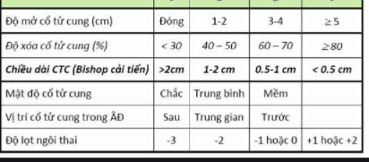

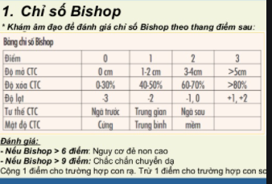

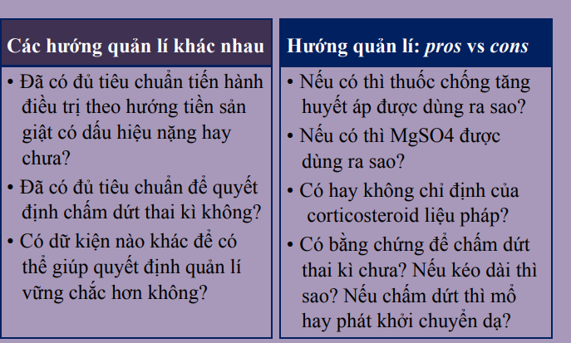

ĐỀ THI THỬ

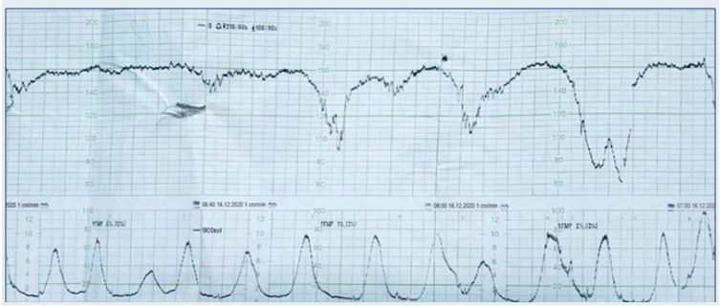5 cơn co, baseline 150. ĐNT tối thiểu, nhịp giảm muộn, giảm kéo dàiói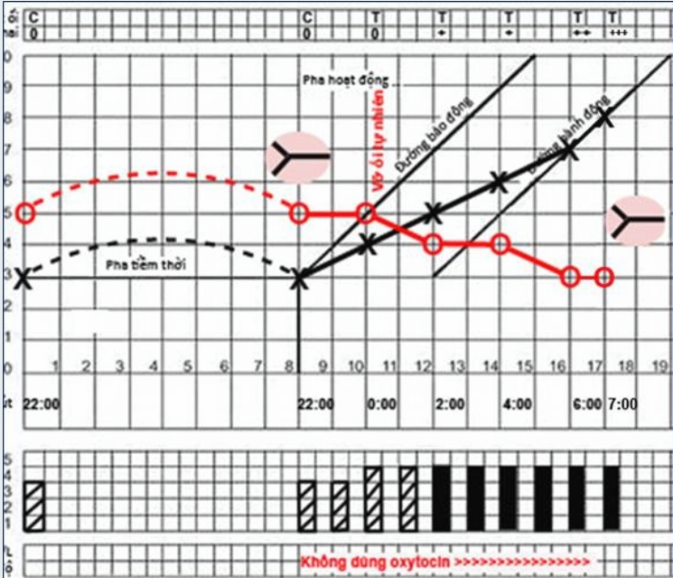

ối còn C , vỡ không phân xu T, vỡ phân xu X, không ối.

chồng xowng x +

CTC x cm

Lọt /chưa lọt

Ngôi chẩm chậu trái trước, chẩm chậu trái sau, chẩm chậu ngang, chẩm chậu phải trước, chẩm chậu phải sau, chẩm chậu ngang, chẩm vệ, chẩm cùng

Co phù hợp/ không phù hợp

+Xếp loại? giải thích? CTC II: còn đnt=> không phải III,nhip giảm muộn lập lại=> không I=> II

Gỉa thuyết cơ chế lý giải CTG?

+Giamr oxi máu mẹ: mẹ hen suyễn, bệnh tim mạch , bất thường hồng cầu=> thở oxi đáp ứng

+Giarm vận chuyển oxi tới bánh nhau: bệnh mạch máu: Tha, đtd, hẹp mạch, tụt ha( đ ứng nhịp giảm muộn/ kéo dài có phục hôi baseline thường theo sau giảm đau sản khoa phục hồi truyền dịch tinh thể, nghiêng trái), rối loạn cơ co( nhịp tim nhanh, nhịp giảm muộn/kéo dài)

+Giam trao đổi õi tại bánh nhau: thường là nhịp giảm muộn do giảm PAO2 thoái hóa bánh nhau :tiền sản giật/FRG,thai quá ngày , nhau bong non ( đôi lúc có thể bát định sâu)

+chèn ép rốn: nhịp giảm bất định : shouder ỏ thang gặp trong chèn ép tm ối vỡ sớm/ thiểu ối, sa dây rốn ( bất định sâu dạng overshoot ỏ rớt kéo dài không phục hồi baseline0

+Nhịp giảm sớm: chèn ép đầu thai, dây X trong thai đang vào chuyển dạ

+Nhịp tăng: rối loạn cơ co, sốt,mất nước, thuốc B memic, chèn ép tm chủ dưới

Cần them thông tin nào ?

Cần coi: sổ khám thai( yếu tố nguy cơ mẹ: bệnh mạch máu mãn: THA, ĐTĐ, Tiền sản giật => giảm trao đổi máu tử cung nhau do thoái hóa, mẹ bệnh tiêm phổi mạn, bệnh hồng cầu=> giảm oxi trong máu mẹ), sản đồ: tscc, lâm sàng mẹ : tụt huyetsp áp, xuất huyết.

Đánh giá độ nghiêm trọng?

+không đe dọa

+đe dọa, không RL toan kiềm

+đe dọa, rltk

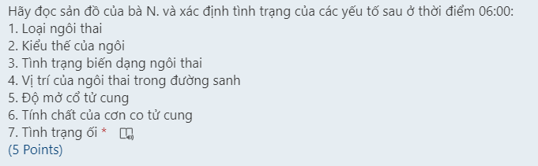

Ngôi đầu, chẩm ngang, chồng xuwong2+, chưa lọt, CTC 7cm, co 4 cơn, 40s, ối vỡ không phân su

ngôi đầu, chẩm chậu phải ngang, chồng xương 2+, vị trí : chưa lọt , CTC mở 7cm, co 4 cơn , thời gian co > 40s phù hợp giai đoạn I chuyển dạ, ối đã vỡ, không lẫn phần su

kết luận sản đồ tại thời điêm X chuyển phải/ ối còn/ co thiếu/chueyenr trái/lnhanh/chạm đường hành động

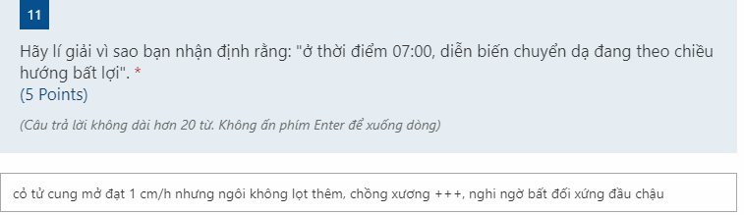CTC x cm, ngôi chẩm chậu tráu ngang, chồng xương x+, chưa lọt thêm

Kết luận về việc sử dụng oxy tocin/ không dùng oxytocin

+hợp lí tại thời điểm nào?

+Không hợp lý?

Đưa ra quyết định quản lý?

+chờ thêm/ ngay

+Mổ tượng khẩn/cấp cứu

+sanh giúp

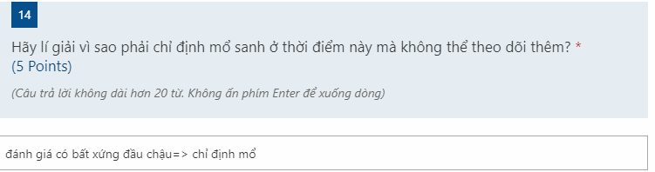

Thời gian cho phép chờ: không thể chờ/ 15p/30 p

